

Piano Emergenza Esterna
SO.GE.GAS S.p.A.
Deposito G.P.L.
Via Francesco Crispi 15
90044 Carini (PA)

Maggio 2013

Prot. nr. 40066

- VISTO l'articolo 20 del decreto legislativo 17 agosto 1999, n. 334, che attribuisce al Prefetto il compito di predisporre il Piano di emergenza esterna agli stabilimenti industriali a rischio di incidente rilevante, curandone l'attuazione;
- VISTO l'articolo 14, comma 1, della legge 24 febbraio 1992, n. 225, che attribuisce al Prefetto il compito di predisporre il piano per fronteggiare l'emergenza nel territorio della provincia, curandone l'attuazione;
- ESAMINATA la documentazione presentata dalla SOGEGAS in data 6 ottobre 2011 ai sensi dell'art. 6, comma 5, del D.Lgs. 334/99 (scheda di informazione per la popolazione), redatta in conformità all'Allegato V del decreto medesimo per lo stabilimento sito in Carini – Via Francesco Crispi n.15;
- CONSIDERATO che lo stabilimento rientra nell'ambito di applicazione degli artt. 6 e 7 del D.Lgs. 334/99 e s.m.i. e che, pertanto, non è soggetto a presentazione del Rapporto di Sicurezza;
- VISTO il decreto del Presidente del Consiglio dei Ministri del 25 febbraio 2005 con cui sono state approvate le linee guida per la predisposizione del Piano di emergenza esterna di cui all'articolo 20 del decreto legislativo 17 agosto 1999, n. 334;
- VISTO il decreto ministeriale 24 luglio 2009 n. 139 recante la disciplina delle consultazioni della popolazione sui piani di emergenza esterna, ai sensi 20, comma 6, del decreto legislativo 17 agosto 1999, n. 334.
- CONSIDERATA la necessità di predisporre il piano di emergenza per il citato stabilimento SOGEGAS al fine di prevenire e fronteggiare i rischi connessi a possibili eventi incidentali che potrebbero originarsi all'interno del suddetto stabilimento industriale a rischio rilevante, dando luogo ad un pericolo grave, immediato o differito a persone, all'ambiente ed ai beni presenti all'esterno dell’impianto in conseguenza degli effetti connessi a rilasci di energia e/o di sostanze pericolose;
- PRESO ATTO che il Piano è stato illustrato nella riunione del 14 maggio 2013, tenutasi presso questa Prefettura con tutti gli Organi competenti e che lo stesso ha ricevuto il parere favorevole di tutti i partecipanti;

D E C R E T A

è approvato il presente documento denominato: “Piano di emergenza esterna per lo stabilimento industriale a rischio di incidente rilevante della Società SO.GE.GAS. S.p.A. sito nel Comune di Carini – Via Francesco Crispi n.15 "

Palermo 14 maggio 2013

p. il Prefetto
ODD/ Il Vice Prefetto Vicario
Cucinotta

INDICE:

NORMATIVA DI RIFERIMENTO pag. 5
REGISTRAZIONE AGGIUNTE E VARIANTI pag. 7
ELENCO DISTRIBUZIONE pag. 8
FINALITA’ DEL PIANO pag. 9
AGGIORNAMENTO ED ESERCITAZIONI pag. 9
DESCRIZIONE DEL SITO pag. 11
- inquadramento territoriale pag. 11
- caratteristiche geomorfologiche dell’area interessata pag. 13
- risorse idriche superficiali e sotterranee pag. 13
- strutture strategiche pag. 13
- infrastrutture stradali, ferroviarie, aeroportuali, portuali pag. 14
- reti tecnologiche di servizi (reti elettriche, metanodotti etc..) pag. 15
- dati meteorologici pag. 15
- rischio sismico pag. 15
- dati ceraunici pag. 16
INFORMAZIONI SULLO STABILIMENTO pag. 16
- componenti principali dell’impianto pag. 17
- dati sugli impianti e/o depositi e del processo produttivo pag. 17
INFORMAZIONI SULLE SOSTANZE PERICOLOSE pag. 18
ELEMENTI TERRITORIALI ED AMBIENTI VULNERABILI pag. 22
- censimento dei centri sensibili e infrastrutture critiche pag. 22
SCENARI INCIDENTALI pag. 23
- livelli di protezione e valori di riferimento per la valutazione
degli effetti pag. 24
- delimitazione delle zone a rischio pag. 25
- descrizione dello scenario incidentale con riferimento agli
elementi sensibili all’interno di ciascuna zona pag. 28
MODELLO ORGANIZZATIVO DI INTERVENTO pag. 28
- generalità pag. 28
- compiti e funzioni degli Uffici ed Enti pag. 29
- la Sala Operativa h-24 pag. 29
- Gestore pag. 29
- Prefetto di Palermo pag. 30
- Comando Provinciale Vigili del Fuoco pag. 31
- Sindaco del Comune di Carini pag. 31
- Polizia Municipale di Carini pag. 32
- Questura di Palermo pag. 32
- Azienda Sanitaria Provinciale pag. 33
- Servizio emergenza sanitaria 118 di PA/TP pag. 33
- Croce Rossa Italiana (CRI) ed altri Enti di soccorso sanitario pag. 34
- Agenzia Reg.le per la Protezione dell’Ambiente della Sicilia pag. 34
- Dipartimento Protezione Civile della Regione Siciliana pag. 35
- Provincia Regionale di Palermo pag. 35
- RFI pag. 35
- Aziende erogatrici dei servizi essenziali pag. 35
- Unità di Crisi Locale (UCL) pag. 36
- Centro Coordinamento Soccorsi (C.C.S.) pag. 36
- Funzioni di supporto pag. 38
- viabilità: vie di accesso dei mezzi di soccorso e di deflusso,
cancelli e percorsi alternativi pag. 44
- i posti di blocco stradale pag. 44
- sospensione traffico ferroviario pag. 46
- evacuazione assistita pag. 46
- riparo al chiuso pag. 47
- aree di ammassamento della popolazione evacuata pag. 48
- zona elisoccorso pag. 48
SISTEMI DI ALLARME E FLUSSO DELLA COMUNICAZIONE pag. 48
- stato di allarme pag. 48
- definizione dei livelli di allerta pag. 49
- rapporti con i mass-media pag. 56
GESTIONE POST EMERGENZA pag. 56
- cessato allarme pag. 56
INFORMAZIONE PREVENTIVA ALLA POPOLAZIONE pag. 57
All.1 - RUBRICA TELEFONICA pag. 58
All.2 - MOD.PEE1 (ATTENZIONE) pag. 59
All.3 - MOD.PEE2 (PREALLARME) pag. 60
All.4 - MOD.PEE3 (STATO DI ALLARME) pag. 61
All.5 - MOD.PEE4 (STATO DI CESSATO ALLARME) pag. 62 All.5/bis - MESSAGGIO INFORMATIVO DI EMERGENZA
ALLA POPOLAZIONE pag. 63
All.6 - PLANIMETRIA DELLE ZONE DI DANNO pag. 64
All.7 - PLANIMETRIA DEI CENTRI SENSIBILI pag. 64
All.7/bis - PLANIMETRIA DELLO STABILIMENTO pag. 64
All.8 - TERMINI E DEFINIZIONI pag. 64
All.9 - INFORMAZIONI PER LA POPOLAZIONE pag. 69

Normativa di riferimento

Per la redazione del presente Piano di emergenza esterno (PEE) si è fatto riferimento alle seguenti principali disposizioni e fonti normative.

- Legge 27 dicembre 1941 n.1570 concernente “Nuove norme per l'organizzazione dei servizi antincendi”
- Legge 13 maggio 1961 n.469 concernente “Ordinamento dei servizi antincendi e del Corpo nazionale dei vigili del fuoco…(omissis)…”
- Legge 8 dicembre 1970 n. 996 concernente “Norme sul soccorso e assistenza alle popolazioni colpite da calamità. Protezione civile”
- Decreto del Presidente della Repubblica 6 febbraio 1981 n. 66 concernente “Regolamento di esecuzione della legge 8 dicembre 1970 n. 996, recante norme sul soccorso e l'assistenza alla popolazione colpite da calamità. Protezione civile”
- Legge regionale 31/12/1986 n. 64 concernente "Organizzazione delle strutture ed interventi di competenza regionale in materia di Protezione Civile"
- Legge 24 febbraio 1992, n. 225 concernente “Istituzione del Servizio nazionale della protezione civile”
- Linea guida per l'informazione alla popolazione, pubblicate nel 1995 dal Dipartimento della Protezione Civile della Presidenza del Consiglio dei Ministri
- Decreto 15 maggio 1996 del Ministero dell'Ambiente concernente Criteri di analisi e valutazione dei rapporti di sicurezza relativi ai depositi di gas e petrolio liquefatto
- Metodo Augustus, pubblicato nel 1997 dal Dipartimento della Protezione Civile della Presidenza del Consiglio dei Ministri e dalla Direzione Generale della Protezione Civile e dei Servizi Antincendi del Ministero dell'Interno
- “Comunicare in tempo di crisi”, pubblicato nel periodico informativo del Dipartimento della Protezione Civile DPC informa, n. 9 di marzo-aprile 1998
- Decreto legislativo 17 agosto 1999, n. 334 concernente Attuazione della direttiva 96/82/CE relativa al controllo dei pericoli di incidenti rilevanti connessi a determinate sostanze pericolose
- Nota prot. n. 994/028/S/22 del 27 giugno 2000 della Direzione Generale della Protezione Civile e dei Servizi Antincendi del Ministero dell'Interno concernente Piani di emergenza esterna per le attività industriali a rischio di incidente rilevante
- Decreto 9 agosto 2000 del Ministero dell'Ambiente concernente Linee guida per l'attuazione del sistema di gestione della sicurezza
- Decreto 9 agosto 2000 del Ministero dell'Ambiente concernente “ Individuazione delle modificazione di impianti e di depositi, di processi industriali, della natura o dei quantitativi di sostanze pericolose che potrebbero costituire aggravio del preesistente livello di rischio”
- Decreto 19 marzo 2001 del Ministero dell'Interno concernente “Procedure di prevenzione incendi relative ad attività a rischio di incidente rilevante”.
- Decreto 9 maggio 2001 del Ministero dei Lavori Pubblici concernente “Requisiti minimi per la sicurezza in materia di pianificazione urbanistica e territoriale per le zone interessate da stabilimenti a rischio di incidente rilevante”
- Nota prot. n. 7577/4192/sott. 1 del 15 novembre 2001 della Direzione Generale della Protezione Civile e dei Servizi Antincendi del Ministero dell'Interno concernente i Piani d'emergenza esterna per le attività industriali a rischio di incidente rilevante
- Decreto del Presidente del Consiglio dei Ministri 25 febbraio 2005 concernente Linee guida per la predisposizione del piano d'emergenza esterna di cui all'articolo 20, comma 4, del decreto legislativo 17 agosto 1999, n. 334
- Lettera circolare prot. n. DCPST/A4/RS/1600 del 1° luglio 2005 del Dipartimento dei Vigili del Fuoco del Soccorso Pubblico e della Difesa Civile del Ministero dell'Interno concernente “ Pianificazione dell'emergenza esterna per gli stabilimenti industriali a rischio di incidente rilevante”
- “Linee Guida per l'informazione alla popolazione sul rischio industriale” emanate con DPCM 16/02/2007 (GU n. 53 del 05/03/2007).
- Decreto del ministero dell'Ambiente, della Tutela del Territorio e del Mare 24 luglio 2009 n. 139 "Regolamento recante la disciplina delle forme di consultazione della popolazione sui piani di emergenza esterni, ai sensi dell'articolo 20, comma 6, del decreto legislativo 17 agosto 1999, n. 334."
- Legge n.100 del 12/07/2012 – Disposizioni urgenti per il riordino della Protezione Civile.

REGISTRAZIONI AGGIUNTE E VARIANTI

n. Serie | n. Protocollo e data del Provvedimento | Firma di chi ha apportato AA.VV. | Data | Pagine | Note

ELENCO DISTRIBUZIONE

Presidenza del Consiglio dei Ministri – Dipartimento di Protezione Civile ROMA
Ministero dell’Interno – Ufficio di Gabinetto ROMA
Ministero dell’Interno – Centro Operativo Nazionale dei Vigili del Fuoco ROMA
Ministero dell’Ambiente – Ufficio di Gabinetto ROMA
Ministero Sanità ROMA
Questura PALERMO
Comando Provinciale Arma dei Carabinieri PALERMO
Comando Provinciale Guardia di Finanza PALERMO
Comando Provinciale dei Vigili del Fuoco PALERMO
Assessorato Regionale Territorio ed Ambiente PALERMO
Dipartimento Regionale di Protezione Civile PALERMO
Direzione Regionale dei Vigili del Fuoco PALERMO
Provincia Regionale – Ufficio Protezione Civile PALERMO
Comune CARINI
SUES 118 PALERMO
Azienda Sanitaria Provinciale PALERMO
ARPA Provinciale PALERMO
RFI PALERMO
SOGEGAS PALERMO
Finalità del Piano di Emergenza Esterna.

Il presente PEE è stato elaborato, tenuto conto delle indicazioni riportate nell'allegato IV, punto 2, del decreto legislativo 17 agosto 1999, n. 334, con lo scopo di:
- controllare e circoscrivere gli incidenti che avvengono all’esterno dello stabilimento in modo da minimizzarne gli effetti, limitarne i danni per l'uomo, per l'ambiente e per i beni;
- mettere in atto le misure necessarie per proteggere l'uomo e l'ambiente dalle conseguenze di incidenti rilevanti;
- informare adeguatamente la popolazione e le autorità locali competenti;
- provvedere sulla base delle disposizioni vigenti al ripristino e disinquinamento dell'ambiente dopo un incidente rilevante.

Aggiornamento, esercitazioni e formazione

Il presente PEE deve essere riesaminato ogni 3 (tre) anni e riveduto ed aggiornato a seguito di:

- modifiche impiantistiche e/o gestionali che interessano lo stabilimento;
- accadimento di quasi incidenti ed incidenti rilevanti verificatisi nello stabilimento;
- esercitazioni periodiche effettuate qualora abbiano evidenziato la necessità di migliorare le azioni previsti dal PEE stesso.

L'aggiornamento del PEE è curato dalla Prefettura di Palermo, in collaborazione con gli enti e le istituzioni che hanno partecipato alla stesura dello stesso.

Esso deve essere inoltre sperimentato entro 3 (tre) anni dall'emanazione, per testare sia il livello di efficacia di quanto in esso previsto, che il livello di efficienza dei vari soggetti chiamati alla sua attuazione.

Al fine quindi di garantire uno standard addestrativo soddisfacente, saranno previste esercitazioni di complessità differenziata organizzate dalla Prefettura. Tali esercitazioni saranno strutturate su livelli diversi d'attivazione delle risorse, del coinvolgimento delle strutture operative e della popolazione interessata.

In questa ottica saranno organizzate le seguenti esercitazioni in ordine di complessità crescente:

- Esercitazioni per posti di comando – (Livello A):
esercitazione che prevede il solo coinvolgimento della Sala operativa della Prefettura di Palermo e degli altri Enti ed istituzioni previste dal PEE, senza il coinvolgimento in campo delle risorse umane e strumentali dei soccorritori e della popolazione;

- Esercitazioni per i soccorritori – (Livello B):
esercitazione che prevede, oltre alle attività prevista nella precedente, il coinvolgimento in campo delle risorse umane e strumentali dei soccorritori e delle relative sale operative, senza il coinvolgimento della popolazione;

- Esercitazioni su scala reale - (Livello C):
esercitazione che prevede, oltre alle attività sopra descritte il coinvolgimento della popolazione.

Poiché la riuscita di un'esercitazione dipende dal livello d'informazione e di addestramento dei soccorritori, nonché dall'efficacia dell'informazione nei riguardi della popolazione interessata all'emergenza, dovranno essere organizzati - preliminarmente - specifici seminari e corsi di formazione, cui parteciperanno, in qualità di docenti, i soggetti che a vario titolo partecipano all'attivazione ed alla gestione del presente PEE. In particolare, dovrà essere prevista la formazione e l'addestramento periodico dei volontari da parte delle Autorità competenti in materia di rischio d'incidente rilevante e di protezione civile.

Nella seguente Tabella 2: è riportato un programma di massima dei corsi e conferenze da svolgere con specificazione dei destinatari e dei docenti.
Tabella 2

Descrizione del sito

Inquadramento territoriale

Il contesto territoriale in cui lo stabilimento è situato, si evince dai contenuti descrittivi e cartografici elencati nel successivi paragrafi.

Si rimanda per maggiori dettagli alla planimetria (all.7). Nella successiva figura 1 viene rappresentata una immagine ortofoto dell’area occupata dallo stabilimento SOGEGAS.

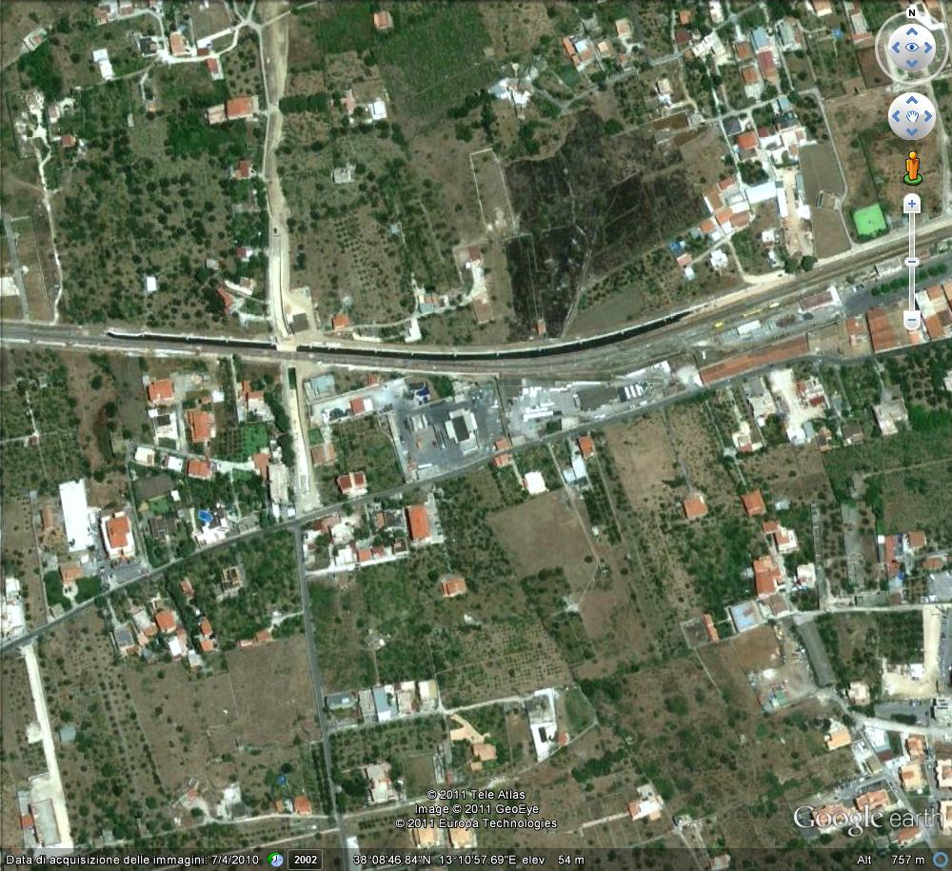

Figura 1: Ortofoto dell'area SOGEGAS

Ubicazione: Via Francesco Crispi, 15 – 90044 Carini (PA)
Coordinate piane nel sistema di riferimento nazionale UTM del punto di accesso allo stabilimento SO.GE.GAS. S.p.A.: 33 SUC 409238
Coordinate geografiche: 38° 08' 46'' Latitudine NORD; 13° 10' 59'' Latitudine EST

Caratteristiche geomorfologiche dell’area interessata

L’area risulta essere costituita da calcari dolomitici, calcareniti, calcari a rudiste e nerinee, calcari e brecce a Ellipsactinia con spessore oltre il centinaio di metri. Permeabilità media per carsismo e fessurazione . Rocce a consistenza lapidea. Rocce a consistenza lapidea. Condizioni di stabilità buone, legate alle caratteristiche meccaniche delle rocce presenti, alla loro giacitura nonché alla mancanza di processi morfologici evidenti che possono turbare l’equilibrio, Qlim > 2 Kg/cmq. L’area è caratterizzata da una spianata sup- pianeggiante con quota attorno al ml 52 sul livello del mare, con pendenza attorno allo 0,04%.

Risorse idriche superficiali e sotterranee

Non risultano essere presenti pozzi nelle vicinanze dello stabilimento. A circa 115 ml, ad ovest della zona serbatoi, scorre il torrente Noce/S.Anna. Inoltre a nord/ovest, a circa 130 ml è presente una vasca fuori terra (non interrata) di accumulo dell’acquedotto comunale, a servizio della frazione di Villagrazia di Carini.

Strutture strategiche

- Sede distaccata Tribunale di Palermo presso Carini (ad una distanza di 1,35 Km.)
- Punto Territoriale di Emergenza (P. T. E.) - (ad una distanza di 1,5 Km.)
- Postazione Medicalizzata 118 presso Carini

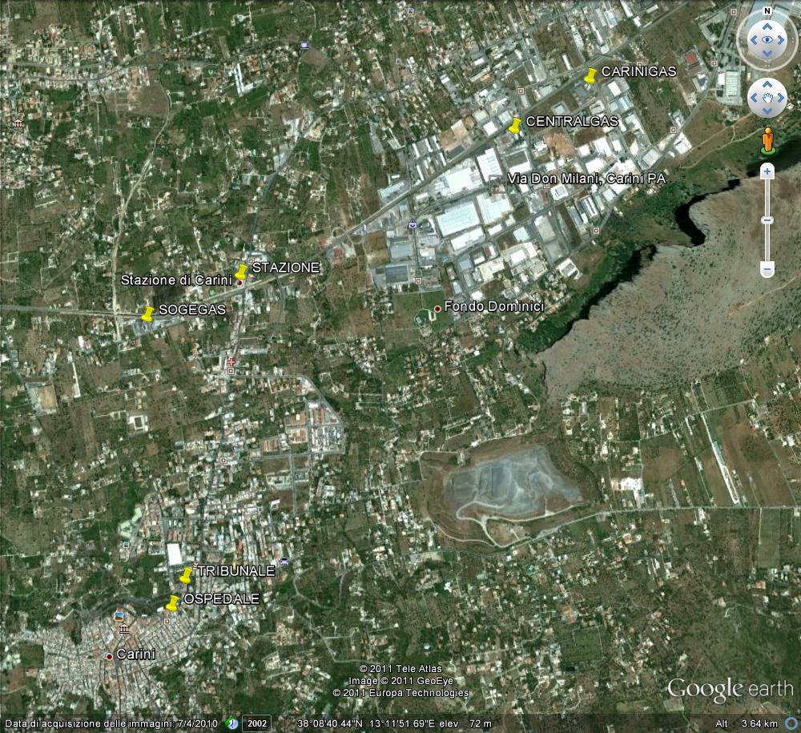

Figura 2

Infrastrutture stradali, ferroviarie, aeroportuali, portuali

- Linea ferroviaria Palermo – Trapani (sito a ridosso dello stabilimento)
- Stazione FS di Carini (ad una distanza di 450 m.)
- Autostrada A29 Palermo-Mazara del Vallo (ad una distanza di 2,4 Km)
- Strada Statale 113 Palermo – Alcamo (ad una distanza di 1,3 Km.)

Reti tecnologiche di servizi (reti elettriche, metanodotti ecc….)

Non sono presenti importanti reti tecnologiche di servizi a parte quelle normali elettriche e telefoniche passanti per la Via F. Crispi che è adiacente allo stabilimento SOGEGAS unitamente alla linea ferrata Palermo – Trapani che è elettrificata.

Dati Meteorologici

Il Territorio di Carini viene classificato secondo l’indice di De Martonne, come temperato caldo, con una temperatura media annua di 18-19 gradi. Per quanto riguarda l’indice di piovosità , le precipitazioni medie annue si aggirano sui 700/800 mm di pioggia annua, distribuiti secondo una percentuale media mensile del 13% nei mesi di gennaio e febbraio, 9% nei mesi di marzo ed aprile, 4% nel mese di maggio, 2,5% nel mese di giugno, 1% nel mese di luglio , 2,5% nel mese di agosto, 6% nel mese di settembre, 12% nel mese di ottobre e 14% nei mesi di novembre e dicembre.

Rischio sismico
Il grado di sismicità del territorio di Carini è di S = 9.
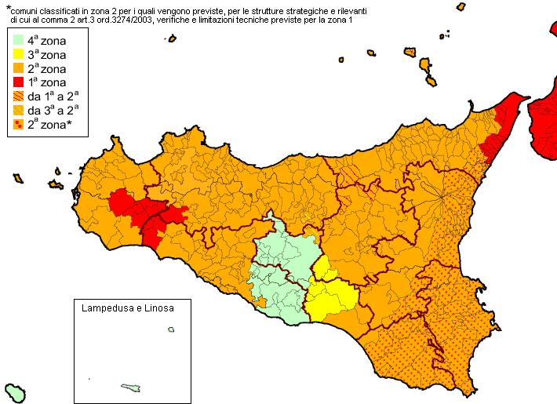

Figura 3

Dati ceraunici

Nell’area in esame il numero di fulminazioni a terra è pari a 1,5 fulminazioni/anno*km2 secondo la classificazione del territorio nazionale basata sulle norme CEI 81-1 come visibile in figura 4.

Figura 4

Informazioni sullo stabilimento

Nome del Gestore: Sig. Crocco Antonio
Ragione Sociale e codice fiscale: SOGEGAS S.R.L. CF 03844420822
Indirizzo completo del gestore: Via Francesco Crispi 15.- 90044 – Carini (PA)
Indirizzo completo dello stabilimento: Via Francesco Crispi 15 – 90044- Carini (PA)
Nr. di cellulare di riferimento: Ing. Ragonese 3387551691

Componenti principali dell'impianto
- Serbatoi: numero 2, cilindrici, orizzontali, fuori terra, di capacità 50m³ ciascuno (capacità complessiva 100m³);
- Rampa di travaso: area di scarico e carico dei vettori stradali;
- Area di imbottigliamento delle bombole;
- Area pompe di movimentazione del prodotto;
- Area deposito bombole piene (capacità complessiva autorizzata 5.000 kg);
- Area deposito bombole vuote.

In Allegato 7 è riportata una planimetria dello stabilimento.

Dati sugli impianti e/o depositi e del processo produttivo

Il processo di lavorazione consiste essenzialmente nella movimentazione e deposito in serbatoi a pressione cilindrici orizzontali fuori terra di gas di petrolio liquefatto, comprendente le seguenti fasi:

- rifornimento del G.P.L. tramite autocisterne nei serbatoi di stoccaggio del deposito;
- stoccaggio in serbatoi;
- formazione di miscela da quantitativi di butano e propano opportunamente proporzionati;
- imbottigliamento, deposito temporaneo delle bombole, spedizione delle bombole;
- caricamento di autobotti speciali per il rifornimento all’esterno dei serbatoietti di G.P.L. sfuso.

Nella successiva fig. 5 si riporta un grafico da cui risulta lo schema a blocchi della movimentazione dei prodotti.

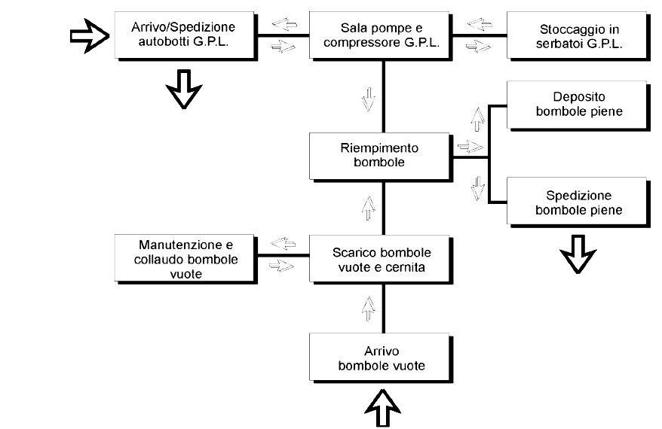

Figura 5

Informazioni sulle sostanze pericolose

Nel deposito la sostanza movimentata è il G.P.L. , cioè propano commerciale, butano commerciale e miscele di propano e butano commerciale,
La classificazione delle miscele commerciali, secondo la normativa vigente - D.M. 13/10/1994, è la seguente:

- Miscela A (butano commerciale): tensione di vapore a 70 °C non superiore a 10.79 bar e densità a 50 °C non inferiore a 0.525;
- Miscela A0: tensione di vapore a 70 °C non superiore a 15.69 bar e densità a 50 °C non inferiore a 0.495;
- Miscela A1 : tensione di vapore a 70 °C non superiore a 20.6 bar e densità a 50 °C non inferiore a 0.485;
- Miscela B: tensione di vapore a 70 °C non superiore a 25.5 bar e densità a 50 °C non inferiore a 0.450;
- Miscela C (propano commerciale): tensione di vapore a 70 °C non superiore a 30.4 bar e densità a 50 °C non inferiore a 0.440.

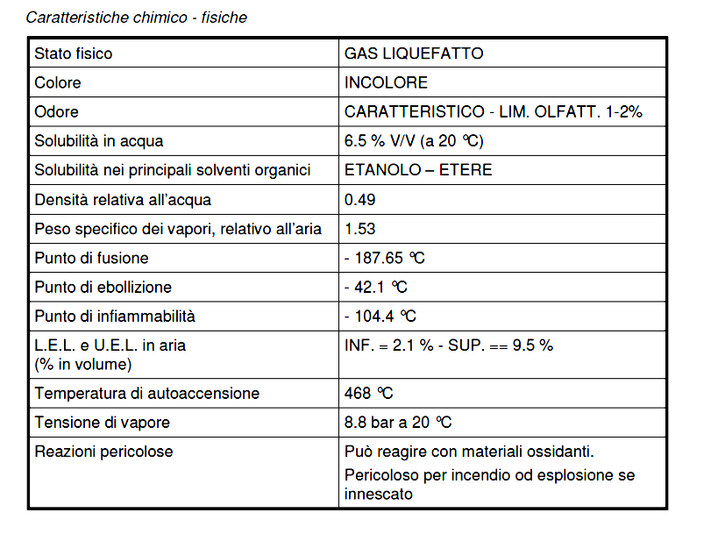
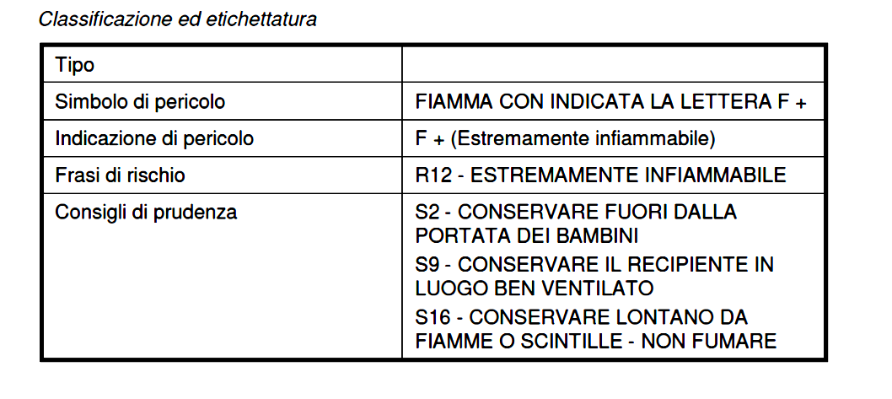

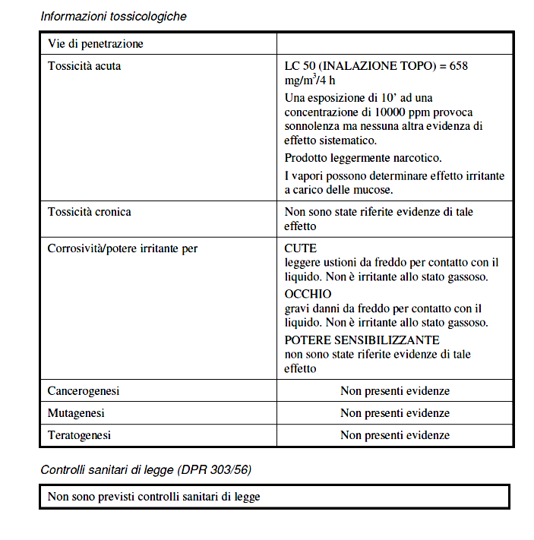
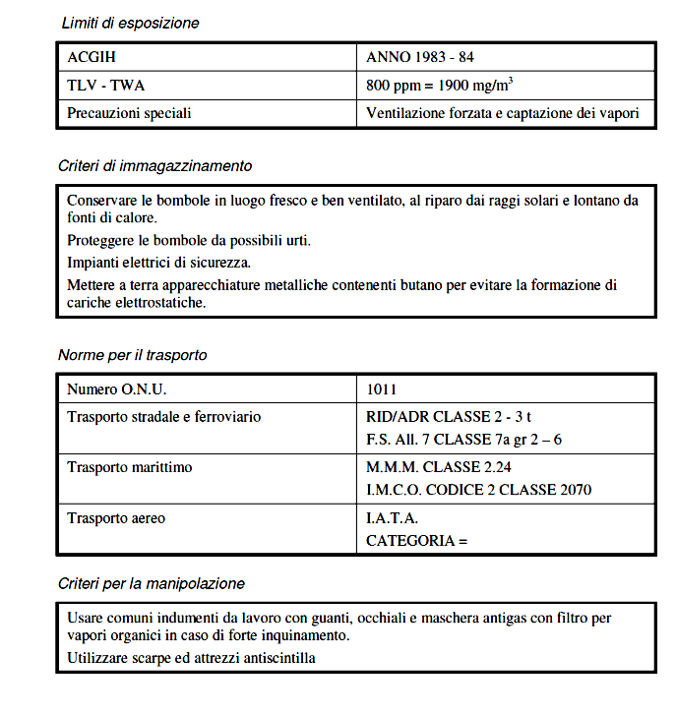

Elementi territoriali ed ambientali vulnerabili

Censimento dei centri sensibili e infrastrutture critiche entro 1 Km.:

- Scuola media “Calderone” (ad una distanza di 1 Km.)
- Istituto Comprensivo “Laura Lanza” (ad una distanza di 1,03 Km.)
- Campo di calcio “Pasqualino” (ad una distanza di 0,586 Km.)
- Linea ferroviaria Palermo – Trapani (sita a ridosso dello stabilimento)
- Stazione FS di Carini (ad una distanza di 0,450 Km.)
- Istituto Paritario Commerciale “Alessandro Volta” (ad una distanza di 0,345 Km.)
- Locanda San Giorgio (ad una distanza di 0,540 Km.)
- Pub Pimaco (ad una distanza di 0,540 Km.)
- Centro Analisi Cliniche (ad una distanza di 0,380 Km.)
- Mercatino rionale (martedì) (ad una distanza di 0,698 Km.)
- Attività commerciali piazzale Stazione FS (ad una distanza di 0,460 Km.)
- Posteggio Autocisterne GPL (ad una distanza di 0,611 Km.)

Ulteriori centri sensibili e infrastrutture critiche oltre 1 Km.:

- Scuola “Guttuso” (ad una distanza di 1,6 Km.)
- Spazio destinato allo sport (ad una distanza di 1,75 Km.)
- Area industriale commerciale (ad una distanza di 1,8 Km.)
- Centro abitato di Carini (ad una distanza di 1,7 Km.)
- Autostrada A29 Palermo-Mazara del Vallo (ad una distanza di 2,4 Km.)
- Strada Statale 113 Palermo – Alcamo (ad una distanza di 1,3 Km.)
- Sede distaccata Tribunale di Palermo presso Carini (ad una distanza di 1,35 Km.)
- Punto Territoriale di Emergenza (P.T.E.) – (ad una distanza di 1,5 Km.)
- Campo di calcio “Agliastrelli” (ad una distanza di 1,2 Km.)
- Centrale Telecom via S. Anna (ad una distanza di 1,350 Km.)

Scenari incidentali

In Tabella 3 sono riportati gli eventi incidentali che possono verificarsi nello stabilimento SO.GE.GAS S.p.A., desunti dalla documentazione presentata dal gestore del predetto impianto in data 6.10.2011 relativa alla "Scheda di informazione per la popolazione ", ai sensi dell'art. 6, comma 5, del D.Lgs. 334/99 e s.m.i. e redatta in conformità all'Allegato V del decreto medesimo.
Nella stessa tabella sono rappresentate le sequenze che portano ai rilasci più gravosi, in termini di frequenza di accadimento e di entità di rilasci e raggruppate per punti critici, desunte dall’allegato V alla Notifica presentata dal Gestore.
Sequenze maggiormente gravose:

PUNTI CRITICI | PER ENTITA’ DEL RILASCIO | PER FREQUENZA ATTESA
Punto travaso autobotti | R2 rottura netta o distacco braccio di carico fase liquida punto di travaso | R4 rottura parziale braccio di carico fase liquida punto di travaso
Sala pompe e compressori | R9 rottura catastrofica pompa movimentazione | R8 rottura catastrofica pompa movimentazione
Zona imbottigliamento | R14 rottura sistema di alimentazione giostra GPL | R11 rottura parziale di una linea fase liquida
Zone linee | R15 rottura netta di una linea fase liquida | R16 rottura parziale di una linea fase liquida
Zona serbatoi | R18 rottura catastrofica serbatoio in fase liquida | R22 fessurazione serbatoio in fase vapore

Tabella 3

Si sottolinea che il modello organizzativo di intervento di cui al presente PEE, seguendo un principio conservativo a vantaggio della tutela dell'ambiente e delle persone, è tarato su questa tipologia di scenari per i quali risulta massima la distanza di danno calcolata.
In tutti i casi, al di fuori delle suddette aree di danno è individuata la Zona di sicurezza (ZONA BIANCA), per la dislocazione delle risorse umane e strumentali dei soccorritori.
Per ipotesi di rilascio si intendono quelle condizioni incidentali che comportano direttamente un rilascio più o meno prolungato o più o meno consistente di G.P.L.
In questo senso le ipotesi di rilascio consistono essenzialmente nella perdita dell'integrità o della capacità di contenimento del complesso delle linee, serbatoi e apparecchiature che contengono G.P.L. a seguito di qualunque causa (rotture, perdite di tenuta, errori operativi, interventi indebiti di scarichi funzionali, ecc.) eccetto che per effetto domino, ossia per sollecitazioni termiche (irraggiamento) o meccaniche (sovrapressione da esplosione nube) derivanti da rilasci già in atto.

Livelli di protezione – valori di riferimento per la valutazione degli effetti
Tabella 4

Delimitazione delle zone a rischio

Sono da considerarsi, punti critici dell'impianto quelli di seguito elencati:
- punto di travaso autocisterne;
- serbatoi di stoccaggio;
- area pompe e compressori di movimentazione;
- locale imbottigliamento dei recipienti mobili;
- zona deposito temporaneo recipienti mobili.

A questo scopo sono stati svolti i seguenti calcoli:
- per rilasci di liquido: jet-fire, flash-fire, UVCE, pool-fire
- per rilasci di vapore: jet-fire, flash-fire, UVCE

Come risulta dai calcoli presentati nell’allegato V alla Notifica presentata dal Gestore, le conseguenze fisiche dei rilasci ipotizzati sono riconducibili a:
- irraggiamento per fuoco di pozza o per Jet-fire;
- concentrazione infiammabile a seguito di dispersione di nube.

La sequenza che può comportare i valori pericolosi di irraggiamento alla maggiore distanza è la R9 (Rottura catastrofica pompa di movimentazione); in particolare in caso di jet-fire i 7 kW/m², valore corrispondente alla soglia di inizio letalità, si avrebbero a circa 124 m dal punto del rilascio deirezione SW.
La sequenza che può dar luogo alla nube che si mantiene in condizioni infiammabili alla maggiore distanza dal punto del rilascio è la sequenza R18 (rottura catastrofica serbatoio in fase liquida). La distanza risultante è pari a 135 m deirezione NE - E.
C'è inoltre da notare che in presenza di un fenomeno dannoso come il flash-fire si può escludere l'eventualità di danno a strutture suscettibili di provocare effetti domino.

La delimitazione delle zone a rischio è descritta nella successiva Tabella 5.

Tabella 5

L’inviluppo delle Zone I e II suddette costituiscono la Zona Rossa nel presente PEE.
La Zona Arancione si estenderà per ulteriori 50 m. di profondità e la Zona Gialla per ulteriori 50 m. di profondità

Le Suddette Zone sono illustrate nella seguente Figura 6 e nell’all.6.

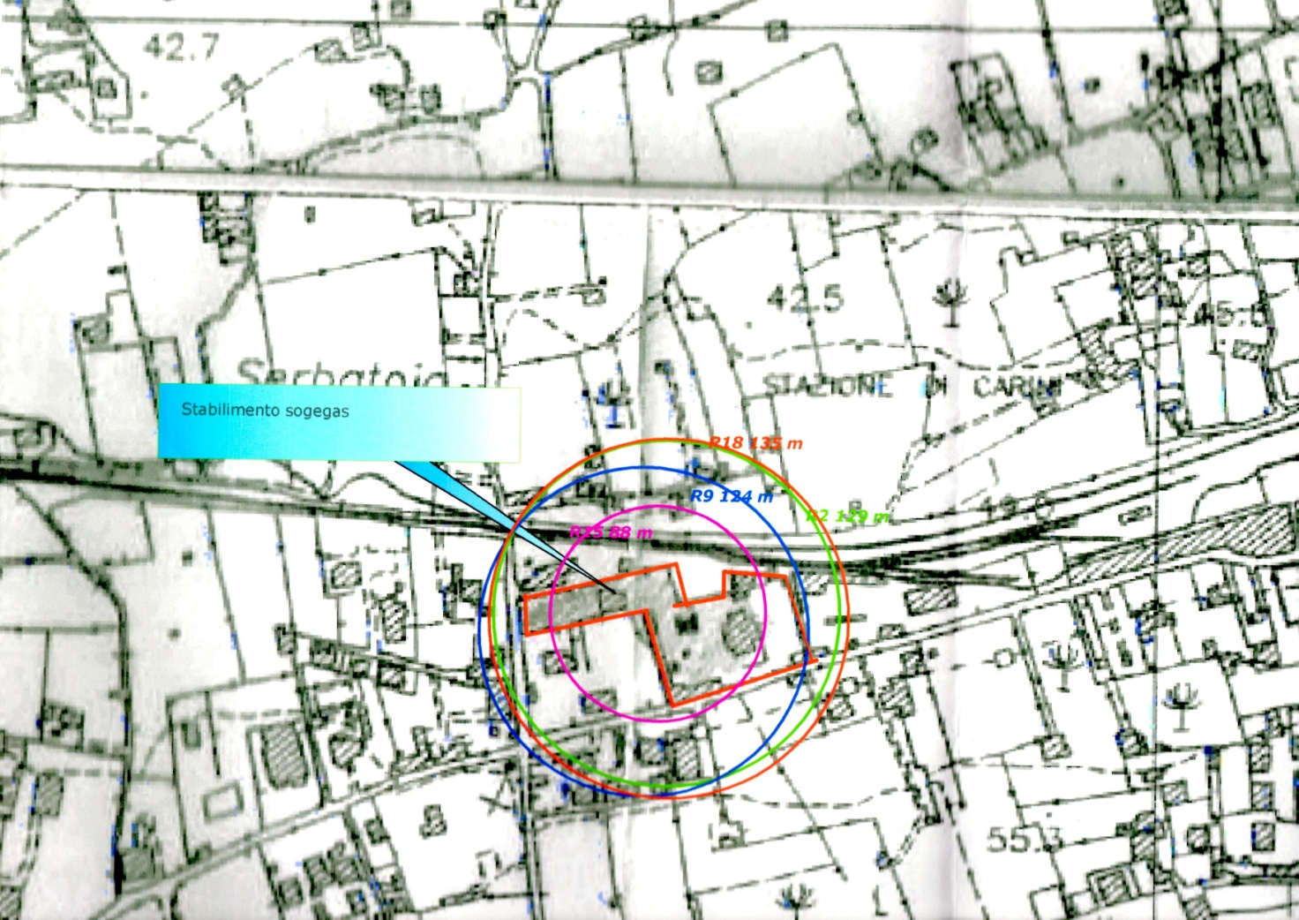

Figura 6

La categorizzazione del territorio è determinata mediante l’indice reale di edificazione esistente, secondo i seguenti valori:

Categoria A | Indice maggiore o uguale a 4,5 m3 / m2
Categoria B | Indice maggiore di 1,5 m3 / m2 e minore di 4,5 m3 /m2
Categoria C | Indice maggiore di 1 m3 / m2 e minore di 1,5 m3 /m2
Categoria D | Indice maggiore di 0,5 m3 / m2 e minore di 1 m3 /m2
Categoria E | Indice inferiore a 0,5 m3 / m2

In ogni caso il D.M. 13/10/1994 all’art. 15.1 impone che il deposito esistente nel caso in cui l’indice reale di edificazione esistente sia superiore a 1,5 m³/m², come segnalato dall’art. 3.2.2 dello stesso Decreto, possa rimanere in esercizio con distanze di sicurezza esterne doppie di quelle prescritte dall’art. 4.2 dello stesso Decreto.

La compatibilità territoriale è definita dalla tabella annessa al D. Min. Amb. 15/05/1996 che prevede, nel caso di deposito in classe I, secondo la definizione dello stesso Decreto, aree di elevata letalità (Zona I) del tipo DEF, aree di inizio letalità (Zona II) del tipo CDEF. Nel caso del presente piano l’indice di edificabilità delle zone I e II è 0,32 e quindi si ricade in zone di tipo E.

Descrizione dello scenario incidentale con riferimento agli elementi sensibili all'interno di ciascuna zona

Gli scenari che inviluppano una porzione di territorio più ampia come Zona II di inizio letalità sono R9 e R 18, che coinvolgono in tale area diversi edifici civili di civile abitazione e la tratta ferroviaria Palermo Trapani.

Modello organizzativo di intervento

Generalità

Il modello organizzativo di intervento è basato sulla centralità dell'azione di coordinamento del Prefetto di Palermo, quale Autorità Preposta all'attivazione ed alla gestione dei soccorsi e sul ruolo svolto dalle funzioni di supporto ed, in particolare, quella del Comando Provinciale dei Vigili del Fuoco e del Servizio di emergenza sanitaria 118 di Palermo a cui il Prefetto di Palermo attribuisce, rispettivamente, la Direzione Tecnica dei Soccorsi e la Direzione dei Soccorsi Sanitari.
E’ emersa anche la necessità, rispetto agli schemi di organizzazione e gestione dell'emergenza di tipo tradizionale di addivenire ad un rapido coordinamento in campo fra gli enti e le istituzioni preposte alla gestione dell'emergenza stessa, individuando a tal fine una nuova funzione - denominata Unità di Crisi Locale (UCL) che avrà il compito di gestire, sin dalle prime fasi di attivazione dei livelli di allerta “2” e “3”, le operazioni di soccorso tecnico in caso di quasi incidente o d'incidente rilevante, originatisi all'interno degli stabilimenti industriali in questione e con effetti all'esterno degli stessi.
L'UCL dovrà essere composta dai responsabili - presenti sullo scenario incidentale - dei Vigili del Fuoco (che ne assume il coordinamento e le funzioni di Direttore Tecnico dei Soccorsi - DTS), delle Forze dell'Ordine (coordinate dalla Polizia di Stato), del Comune, del Servizio 118, dell'ARPA Sicilia, della Protezione Civile Regionale e del Gestore dello stabilimento.

Tale necessità trova fondamento sia perché i rilasci di energia (incendi e/o esplosioni) e di sostanze pericolose (nube e/o sostanze tossiche), causati dagli incidenti, si manifestano rapidamente, sia perché il Sindaco del Comune di Carini, quale autorità locale di protezione civile, pur assumendo l’immediata direzione ed il coordinamento dei servizi di soccorso e di assistenza alla popolazione provvedendo agli interventi necessari, non ha, di fatto, a disposizione contro gli eventi naturali o connessi con l'attività dell'uomo, le specifiche risorse strumentali e le qualificate risorse umane per poter gestire tecnicamente gli scenari incidentali oggetto del PEE.
Per le stesse ragioni, la direzione tecnica dell'intervento deve essere assunta dal Comandante provinciale dei Vigili del Fuoco o suo delegato.

Compiti e funzioni degli Enti ed Uffici

La Sala Operativa H24

Svolge la funzione di Sala operativa per la gestione dell'emergenza, ovvero funzionante in modo permanente, la Sala operativa della sede Centrale del Comando provinciale dei Vigili del Fuoco di Palermo, fino a quando l'emergenza non comporterà l'attivazione da parte dell'AP del PEE e, quindi, il conseguente trasferimento della funzione in questione presso la Sala operativa della Prefettura di Palermo.

Gestore

In caso di evento incidentale, il gestore:

- attiva il PEI;
- allerta tempestivamente il Comando provinciale dei Vigili del Fuoco di Palermo, attivando i vari livelli di allerta in funzione della gravità dell'evento;
- informa il Prefetto, il Sindaco del Comune di Carini, il Presidente della Regione e il Presidente della Provincia Regionale del verificarsi dell'incidente rilevante, ai sensi dell'art. 24, comma 1 del D.Lgs. 334/1999;
- allerta il DCCM (Dirigente Centrale Coordinatore Movimento) di RFI al nr. di cell. 3138042748 – fisso 091/6033923;
- segue costantemente l'evoluzione dell'evento incidentale, aggiornando le informazioni e comunicando direttamente con il Prefetto.
- Resta a disposizione del responsabile del Comando Provinciale dei Vigili del Fuoco di Palermo intervenuto sul posto.
Prefetto di Palermo (AP)

In caso di evento incidentale, il Prefetto di Palermo, in qualità di Autorità Preposta:

- coordina l'attuazione del PEE in relazione ai diversi livelli di allerta;
- acquisisce dal gestore e da altri soggetti ogni utile informazione in merito all'evento in corso;
- attiva e presiede il Centro di Coordinamento dei Soccorsi (CCS) ed istituisce in loco, qualora ritenuto opportuno, il Centro Operativo Misto (COM), ai sensi dell'articolo 14 del D.P.R. n.66/1981;
- informa gli Organi Centrali (Dipartimento della Protezione Civile, il Ministero dell'Ambiente e della Tutela del Territorio, il Ministero dell'Interno), i Prefetti delle Province limitrofe ed i Sindaci dei Comuni limitrofi, ai sensi dell'articolo 24, comma 2, del D.Lgs. n.334/1999;
- acquisisce i dati concernenti le condizioni meteo locali avvalendosi delle stazioni meteo presenti sul territorio, dei centri regionali funzionali, laddove operativi e del Dipartimento della Protezione Civile;
- assicura l'attivazione dei sistemi di allarme per le comunicazioni alla popolazione e ai soccorritori;
- assicura la delimitazione delle aree che hanno subito l'impatto dell'evento incidentale con l’ausilio degli organi tecnici, delle FF.OO. e delle unità di personale della Polizia Municipale;
- valuta e decide con il Sindaco del Comune di Carini, sentito il Direttore Tecnico dei Soccorsi ed il Direttore dei Soccorsi Sanitari, le misure di protezione da far adottare alla popolazione in base ai dati tecnico-scientifici forniti dagli organi competenti o dalle funzioni di supporto;
- sentiti il Sindaco interessato e gli organi competenti, dirama comunicati stampa/radio, gestendo la comunicazione con i mass media in emergenza con il proprio Addetto Stampa;
- accerta che siano state realizzate le misure di protezione collettiva;
- valuta la necessità di adottare provvedimenti straordinari in materia di viabilità e trasporti;
- valuta costantemente con il Sindaco del Comune di Carini, sentiti gli organi competenti, l'opportunità di revocare lo stato di emergenza esterna e dichiarare il cessato allarme;
- richiede che siano avviati i provvedimenti di ripristino e disinquinamento dell'ambiente.

Comando Provinciale dei Vigili del Fuoco di Palermo

In caso di evento incidentale, i Vigili del Fuoco:

- ricevono dal gestore l'informazione sul pre-allertamento e la richiesta di allertamento, secondo quanto previsto nel PEI;
- qualora l'incidente abbia rilevanza esterna, potenziale o reale, avvisano l'AP per l'attivazione del PEE;
- assumono, su attribuzione dell'AP, la funzione di Direttore tecnico dei soccorsi, cui dovranno rapportarsi tutte le altre successive funzioni;
- svolgono le operazioni di soccorso tecnico, finalizzate al salvataggio delle persone ed alla risoluzione tecnica dell'emergenza avvalendosi del supporto del gestore e delle altre funzioni, mettendo in atto le procedure operative di soccorso tecnico e raccordandosi con l'AP secondo quanto previsto dal presente PEE;
- tengono costantemente informato l'AP sull'azione di soccorso in atto e sulle misure necessarie per tutelare la salute pubblica, valutando l'opportunità di una tempestiva evacuazione della popolazione eventualmente minacciata oppure la possibilità di adottare altre misure suggerite dalle circostanze da valutare direttamente sul campo;
- individuano le zone di danno per consentire la relativa delimitazione, al fine di impedire l'accesso al personale non autorizzato e/o non adeguatamente protetto da parte delle Forze di Polizia.

Sindaco del Comune di Carini

In caso di evento incidentale, il Sindaco del Comune di Carini:

- attiva le strutture comunali operative di protezione civile (Polizia Municipale, Ufficio Tecnico, Volontariato, ecc.) secondo quanto previsto dal presente PEE;
- informa la popolazione sull'evento incidentale e comunica le misure di protezione da far adottare per ridurre le conseguenze;
- attua le azioni, per quanto di competenza, previste dal PEE per la viabilità e per l'evacuazione assistita;
- dispone l'utilizzo delle aree di ricovero per la popolazione eventualmente evacuata, preventivamente individuate;
- censisce e tiene aggiornato l’elenco delle persone disabili residenti nella zona delimitata da una circonferenza di raggio 0,3Km. intorno alla SOGEGAS, fornendo tale dato al DSS;
- adotta ordinanze con atti tangibili ed urgenti per la tutela dell'incolumità pubblica;
- segue l'evoluzione della situazione e informa la popolazione della revoca dello stato di emergenza esterna;
- in caso di cessata emergenza esterna, si adopera per il ripristino delle condizioni di normalità e in particolare per l'ordinato rientro della popolazione presso le abitazioni.

Polizia Municipale di Carini

In caso di evento incidentale, la Polizia Municipale:

- predispone e presidia i cancelli di ingresso nel proprio territorio di competenza nella Zona bianca e nella Zona gialla;
- coadiuva la Polizia Stradale nel controllo dei blocchi stradali;
- presidia i percorsi alternativi individuati, garantendo un regolare flusso dei mezzi di soccorso. Il personale della Polizia Municipale può operare solo nella Zona sicura (Zona bianca).

Questura di Palermo

La Questura di Palermo coordina gli interventi di tutte le altre Forze dell'Ordine, (Carabinieri, Guardia di Finanza, Corpo Forestale Regionale), della Polizia Municipale di Carini e, qualora previste dal PEE ed attivate dall'AP, delle Forze Armate.

In caso di evento incidentale, la Questura:

- svolge compiti operativi connessi alla gestione e controllo dei flussi nelle aree interessate dall'emergenza, anche ai fini del mantenimento dell'ordine e della sicurezza pubblica;
- predispone e presidia i cancelli, gli sbarramenti e le eventuali delimitazioni nella Zona gialla, avvalendosi a tal fine delle altre Forze dell'Ordine, della Polizia Municipale di Carini e, qualora previste dal PEE ed attivate dall'AP, delle Forze Armate;
- fa predisporre e presidiare, avvalendosi della Polizia Stradale, i percorsi stradali alternativi per garantire il flusso dei mezzi di soccorso e l'eventuale evacuazione;
- coordina e vigila sulle eventuali operazioni di evacuazione affinché le stesse avvengano in modo efficace, corretto ed ordinato. Il personale delle FF.OO. può operare solo nella Zona sicura (Zona bianca).
Azienda Sanitaria Provinciale

In caso di evento incidentale, l'A.S.P.:

- invia il personale tecnico che si raccorda con l'AP, per una valutazione della situazione;
- allerta, sentito il Direttore dei Soccorsi Sanitari, le unità ospedaliere locali e quelle delle zone limitrofe sugli aspetti sanitari connessi all'evento incidentale in atto, per la parte di propria competenza;
- provvede, di concerto con l'Agenzia Regionale per la Protezione Ambientale:

- ad effettuare analisi, rilievi e misurazioni finalizzate all'identificazione delle sostanze coinvolte ed alla quantificazione del rischio sulle matrici ambientali (aria, acqua, suolo), per la parte di propria competenza;
- fornisce all'AP, sentite le altre autorità sanitarie, i dati relativi all'entità e l'estensione del rischio per la salute pubblica e l'ambiente. Il personale dell'A.S.P. può operare solo nella Zona sicura (Zona bianca).

Servizio Emergenza Sanitaria 118 di Palermo-Trapani

Preliminarmente, il Servizio 118 acquisisce le informazioni necessarie per individuare farmaci, antidoti e attrezzature per contrastare gli effetti sanitari degli eventi incidentali individuati nel presente PEE.

In caso di evento incidentale, il Servizio 118:

- invia il personale sanitario per effettuare il soccorso urgente;
- assume, su attribuzione dell'AP, la funzione di Direttore dei Soccorsi Sanitari, cui dovranno rapportarsi l'A.S.P. e gli altri Enti previsti ed attivati;
- interviene nelle Zone di danno (Zona gialla solo previa autorizzazione del Direttore Tecnico dei Soccorsi) per soccorrere le vittime, previa specifica autorizzazione dei Vigili del Fuoco e qualora dotati di adeguati dispositivi di protezione individuale;
- assicura il trasporto ed il ricovero di eventuali feriti, Il personale del Servizio 118 può operare, su specifica disposizione dei Vigili del Fuoco in funzione delle condizioni di sicurezza accertate, solo nella III Zona di danno (Zona gialla) e qualora adeguatamente formato e dotato di dispositivi di protezione individuale; in caso contrario opererà solo nella Zona sicura (Zona bianca).
- assicura, sentito il DTS, l’utilizzo di un Posto Medico Avanzato (PMA) e di una tenda NBCR.
Croce Rossa Italiana di Palermo (CRI) ed altri Enti di soccorso sanitario

In caso di evento incidentale, la CRI e gli altri Enti di soccorso:

- inviano il proprio personale sanitario che dipenderà funzionalmente dal responsabile del Servizio 118;
- assicurano in caso di evacuazione il trasporto dei disabili, nonché il ricovero di eventuali feriti. Il personale della CRI e degli altri Enti di soccorso può operare solo nella Zona sicura (Zona bianca).

Agenzia Regionale per la Protezione dell’Ambiente della Sicilia

In caso di evento incidentale, l'ARPA Sicilia anche con la propria Struttura Territoriale di Palermo:

- fornisce supporto tecnico, nella fase di emergenza.
- effettua, di concerto con l'A.S.P., ogni accertamento ritenuto necessario sullo stato dell'ambiente nella zona interessata dall'evento, nonché analisi chimiche e/o fisiche per valutare l'evoluzione della situazione di emergenza nelle zone più critiche, per la parte di propria competenza;
- fornisce e acquisisce tutte le informazioni sulle sostanze coinvolte;
- trasmette direttamente all'AP le risultanze delle analisi e delle rilevazioni richieste;
- fornisce supporto circa le azioni da intraprendere a tutela della popolazione e dei luoghi dove si è verificato l'evento;
- coordina, con il supporto dell'A.S.P., le attività di bonifica del territorio al cessato allarme, per la parte di propria competenza. Il personale dell'ARPA Sicilia può operare solo nella Zona sicura (Zona bianca).

Dipartimento Protezione Civile della Regione Siciliana

Provvede, qualora necessario, all'attivazione dei Gruppi Comunali di Protezione Civile dei Comuni limitrofi, di altri Comuni della Regione o di altre associazioni di volontariato e mette a disposizione eventuali mezzi in dotazione.

I volontari del Comune di Carini o degli altri gruppi comunali e associazioni di volontariato attivate dalla Sala Operativa regionale di Protezione Civile possono essere impiegati, per quanto previsto dal presente PEE, solo nella Zona sicura (Zona bianca), fermo restando che il relativo personale dovrà essere adeguatamente formato ed equipaggiato.

Pertanto, in caso di evento incidentale, volontari dei gruppi comunali o delle associazioni di volontariato possono:

- supportare le FF.OO. e la Polizia Municipale di Carini per il controllo del traffico all'esterno delle zone di danno;
- assistere la popolazione in caso di evacuazione o di momentaneo allontanamento dalle proprie abitazioni verso i centri raccolta.

Provincia Regionale di Palermo

La Provincia Regionale di Palermo assicura il supporto tecnico per le operazioni di messa in sicurezza dell'area interessata dall'emergenza stessa e mette a disposizione eventuali mezzi in dotazione.
Il personale della Provincia di Palermo può operare solo nella Zona sicura (Zona bianca).

RFI

Il Dirigente Centrale Coordinatore Movimento (DCCM) della RFI attiverà, se necessario, l’immediato blocco del traffico ferroviario sul tratto interessato indirizzando i treni sulla tratta verso le stazioni di Cinisi/Piraineto e di Carini fino a cessato allarme.

Aziende erogatrici dei Servizi Essenziali

I responsabili delle aziende fornitrici dei servizi essenziali (elettrici, idrici, telefonici, gas etc. etc.) garantiranno gli interventi immediati sul luogo dell’incidente al fine di assicurare la continuità e/o l’interruzione degli stessi durante la gestione dell’emergenza. In particolare la società Telecom Italia assicurerà, qualora necessario, un collegamento ponte-radio.

Unità di Crisi Locale (UCL)

L'UCL ha il compito di gestire sul luogo dell’incidente le operazioni di soccorso tecnico in caso di quasi incidente o di incidenti verificatisi all'interno dello stabilimento industriale, ovvero al verificarsi dei livelli di allerta 2 e 3.
Nella Figura 7 è riportato l'assetto operativo dell'UCL in riferimento ai livelli di allerta 2 e 3 riportati a pag. 50.
Figura 7
S

CENTRO COORDINAMENTO SOCCORSI (C. C. S.)

Il Centro Coordinamento Soccorsi (C.C.S.) costituisce l’organo collegiale di consulenza e di supporto all’attività di coordinamento del Prefetto che lo convoca presso la sede della Prefettura – UTG o altra sede idonea ritenuta all’occorrenza disponibile e lo presiede.

Il Prefetto, in relazione alla natura dell’emergenza, agli sviluppi della situazione convoca tutti o in parte i membri del C.C.S.:

- Assessore Regionale alla Sanità Palermo
- Presidente della Provincia Regionale Palermo
- Sindaco del Comune di Palermo
- Sindaco del Comune di Carini
- Comandante del II Comando delle Forze di Difesa San Giorgio a Cremano
- Questore Palermo
- Comandante Provinciale Carabinieri Palermo
- Comandante Provinciale Guardia di Finanza Palermo
- Direttore Regionale Vigili del Fuoco Palermo
- Comandante Provinciale Vigili del Fuoco Palermo
- Comandante Capitaneria di Porto Palermo
- Comandante Sezione Polizia Stradale Palermo
- Dirigente Generale Dipartimento Protezione Civile Regione Sicilia
- Direttore Centrale Operativa S.U.E.S. 118 Palermo
- Direttore Generale A.S.P. Palermo
- Presidente Comitato Provinciale Croce Rossa Italiana C.R.I. Palermo
- Dirigente A.R.P.A. Regionale Palermo
- Ingegnere Capo dell’Ufficio del Genio Civile Palermo
- Direttore Circoscrizione Aeroportuale Palermo
- Dirigente Centro Servizi Amministrativi Palermo
(già Provveditorato agli Studi)
- Provveditore Regionale alle Opere Pubbliche per la Sicilia Palermo
- Rettore Università degli Studi Palermo
- Direttore Provinciale della Motorizzazione Civile Palermo
- Sovrintendente ai Beni Culturali e Ambientali Palermo
- Direttore Generale “Ospedale Civico” Palermo
- Direttore Generale Azienda Ospedaliera “Villa Sofia - C.T.O.” Palermo
- Direttore Generale Azienda Ospedaliera “Cervello” Palermo
- Direttore Generale Azienda Universitaria Policlinico Palermo
- Direttore Presidio Ospedaliero “Ingrassia” Palermo
- Direttore Presidio Ospedaliero “Enrico Albanese” Palermo
- Presidente AMAP S.p.A. Palermo
- Ispettore Ufficio Provinciale del Lavoro Palermo
- Presidente Consorzio Autostrade Siciliane Palermo
- Capo Compartimento Viabilità per la Sicilia Palermo dell’Ente Nazionale Strade
- Direttore Regionale Sicilia “Telecom Italia” Palermo
- Direttore Enel – Esercizio Metropolitano Palermo
- Direttore Enel – Esercizio Palermo Esterna Palermo
- Direttore Compartimento Movimento R.F.I. (Ferrovie dello Stato) Palermo
Il Centro Coordinamento Soccorsi (C.C.S.) può essere integrato nella sua composizione dalle funzioni di supporto di seguito elencate, fermo restando che ciò non esclude la possibilità da parte dell'AP di individuare altri soggetti che possano essere coinvolti nelle operazioni di soccorso.

FUNZIONE 1: TECNICO SCIENTIFICA E PIANIFICAZIONE:
FINALITA’: Instaurare rapporti tra le varie componenti scientifiche e tecniche per l'interpretazione fisica dei fenomeni e lo scambio di dati anche relativi alle reti di monitoraggio esistenti sul territorio.
- ENTI COMPONENTI:
  - Università degli Studi di Palermo
  - Provincia Regionale
  - Genio Civile
  - Comune di Carini
  - ARPA Provinciale
RESPONSABILE:
Funzionario del Genio Civile

FUNZIONE 2: SANITA’, ASSISTENZA SOCIALE E VETERINARIA:
FINALITA’: Coordinamento delle attività di soccorso, delle strutture ospedaliere e della catena di soccorsi sanitari (con attivazione di squadre sanitarie, posti medici avanzati, ospedali da campo) Interventi di igiene pubblica e nel settore veterinario nonché attività psico-socio-assistenziali.
- ENTI COMPONENTI:
  - Azienda ASP
  - Azienda Ospedale Civico
  - Azienda Ospedaliera “Villa Sofia - C.T.O.”
  - Azienda Ospedaliera “Cervello”
  - Azienda Universitaria Policlinico
  - Presidio Ospedaliero “Ingrassia”
  - Presidio Ospedaliero “Enrico Albanese”
  - Servizio Emergenze Sanitarie “118”
  - Croce Rossa Italiana
RESPONSABILE:
Funzionario Responsabile “118” (per le attività di soccorso)
Direttore Generale ASP Palermo (per tutti gli altri aspetti igienico-sanitari , veterinari ed assistenza psicologica e sociale alla popolazione)
FUNZIONE 3: MASS-MEDIA ED INFORMAZIONE:
FINALITA’: Organizzazione della Sala Stampa, con l'obiettivo di informare e sensibilizzare la popolazione, facendo conoscere le attività svolte, realizzando spot, annunci e comunicati stampa. Rapporti con i rappresentanti dei Mass-Media stabilendo programmi e modalità d'incontro per l'informazione giornaliera al pubblico (conferenza stampa)
- ENTI COMPONENTI:
  - Organi stampa ed emittenti radio e televisive
RESPONSABILE:
Addetto Stampa della Prefettura

FUNZIONE 4: VOLONTARIATO:
FINALITA’: Mantenere i rapporti con le associazioni di volontariato, attivandole in relazione alla natura e specificità del settore di intervento in cui operano.
- ENTI COMPONENTI:
  - Dipartimento Regionale Protezione Civile
  - Provincia Regionale - Direzione Protezione Civile -
  - Croce Rossa Italiana
  - Associazioni presenti sul territorio all'uopo individuate:
RESPONSABILE:
Dirigente Dipartimento Regionale Protezione Civile

FUNZIONE 5: MATERIALI E MEZZI
FINALITA’: Censimento dei materiali e mezzi in dotazione alle amministrazioni ed alle ditte private, curandone l'aggiornamento in modo di disporre di un quadro delle risorse suddivise per aree di stoccaggio, prevedendo per ciascuna il tipo di trasporto ed il tempo di arrivo nelle aree di intervento.
- ENTI COMPONENTI:
  - CAPI (Ministero dell’Interno)
  - Esercito
  - Marina Militare
  - Vigili del Fuoco
  - Motorizzazione Civile
  - Croce Rossa Italiana
  - Camera Commercio Industria ed Artigianato
  - Comune Carini
  - Dipartimento Regionale della Protezione Civile
RESPONSABILE
Funzionario Vigili del Fuoco

FUNZIONE 6: TRASPORTO, CIRCOLAZIONE E VIABILITA’
(strettamente collegata alla funzione 10 "Strutture Operative")
FINALITA’: Connessa con la precedente funzione, si occupa della movimentazione dei materiali e del trasferimento dei mezzi attraverso le vie di fuga nonché del funzionamento dei cancelli di accesso. Ciò al fine di regolarizzare il flusso dei soccorsi.
- ENTI COMPONENTI:
  - Arma Carabinieri
  - Guardia di Finanza
  - Capitanerie di Porto Palermo
  - Polizia Stradale
  - Provincia Regionale (Direzione Viabilità, Polizia Provinciale)
  - Consorzio Autostrade Siciliane
  - Ferrovie dello Stato
  - ANAS
  - Polizia Municipale Comuni interessati
  - Motorizzazione Civile
RESPONSABILE
Dirigente Polizia Stradale

FUNZIONE 7: TELECOMUNICAZIONI
FINALITA’: Organizzare una rete di telecomunicazione efficiente, affidabile, alternativa a quella ordinaria, in occasione di un evento di notevole gravità.
- ENTI COMPONENTI:
  - Provincia Regionale
  - Telecom Italia
  - Vodafone Italy
  - Wind
  - H3G
  - A.R.I.
RESPONSABILE:
Funzionario della Prefettura

FUNZIONE 8: SERVIZI ESSENZIALI:
FINALITA’: Costante aggiornamento dei dati relativi alla situazione di efficienza delle reti dei servizi essenziali erogati sul territorio; coordinamento tra vari enti di erogazione per l'attuazione degli interventi di ripristino dei servizi in emergenza.
- ENTI COMPONENTI:
  - ENEL
  - E.A.S.
  - Siciliacque
  - AMAP
  - Comune di Carini
  - ANAS
  - Provincia Regionale (Direzione Viabilità)
RESPONSABILE:
Funzionario Vigili del Fuoco

FUNZIONE 9: CENSIMENTO DANNI A PERSONE E COSE:
FINALITA’: Censimento dei danni alle persone e alle cose al fine, sulla base della situazione rappresentata, di determinare gli interventi d'emergenza.. Il censimento, in particolare, va riferito a persone; edifici pubblici e privati; impianti industriali; servizi essenziali; attività produttive; opere di interesse culturale; infrastrutture pubbliche, agricoltura, zootecnica ed altro.
- ENTI COMPONENTI:
  - Azienda Sanitaria Provinciale
  - Provincia Regionale
  - Provveditore agli Studi
  - Vigili del Fuoco
  - Ufficio Tecnico Comunale
  - Ufficio del Genio Civile
  - Ufficio Genio Civile Opere Marittime
  - Soprintendenza BB.CC.AA.
  - Provveditore OO.PP.
  - Camera di Commercio Industria e Artigianato
  - Ispettorato Ripartimentale Foreste
  - Ispettorato Agricoltura
  - Dipartimento Regionale della Protezione Civile
RESPONSABILE:
Danni alle persone: Rappresentante A.S.P.
Danni alle cose: Dirigente del Genio Civile

FUNZIONE 10: STRUTTURE OPERATIVE S.A.R.:
FINALITA’: Coordinamento delle varie strutture operative della Protezione Civile presenti presso il CCS ed i COM.
- ENTI COMPONENTI:
  - Esercito
  - Marina Militare
  - Polizia di Stato
  - Arma Carabinieri
  - Guardia di Finanza
  - Capitaneria di Porto Palermo:
  - Comando Provinciale Vigili del Fuoco
  - Ispettorato Ripartimentale Foreste
  - ASP
  - Servizio 118
  - Croce Rossa Italiana
  - Dipartimento Regionale della Protezione Civile
RESPONSABILE:
Dirigente della Prefettura

FUNZIONE 11: ENTI LOCALI:
FINALITA': Dotarsi di tutta la documentazione relativa ai referenti dei singoli Enti e Amministrazioni locali, in modo da poter dare loro, in emergenza, idoneo supporto. Avviare eventuali gemellaggi tra gli Enti Locali, anche al di fuori del territorio provinciale, al fine di garantire una maggiore efficienza e rapidità di soccorso;
- ENTI COMPONENTI:
  - Comune Carini
  - Provincia Regionale
RESPONSABILE:
Dirigente della Prefettura

FUNZIONE 12: MATERIALI PERICOLOSI:
FINALITA’: Censimento delle industrie a rischio (soggette a notifica o dichiarazione) presenti nella provincia e studio degli ulteriori danni che potrebbero derivare da tali attività pericolose, nell'ipotesi del verificarsi di eventi distruttivi di varia natura.
- ENTI COMPONENTI
  - Vigili del Fuoco
  - Università degli Studi di Palermo
  - ASP
  - ARPA Provinciale
  - Rappresentante SOGEGAS
RESPONSABILE:
Funzionario dei Vigili del Fuoco

FUNZIONE 13: LOGISTICA EVACUATI – ZONE OSPITANTI:
FINALITA’: Assistenza alla popolazione colpita dall'evento calamitoso, assicurando in loco, o in altra zona sicura, aree idonee ad ospitare i senzatetto, fornendo loro i servizi essenziali per fronteggiare il periodo d'emergenza e la fase di ripristino. Tale funzione si avvarrà di rappresentanti degli Enti amministrativi locali che conoscano le capacità ricettive del territorio (patrimonio abitativo, strutture turistiche, disponibilità di aree pubbliche e private da utilizzare come "zone ospitanti" In più dovrà essere assicurato un costante flusso delle derrate alimentari necessarie, nonché lo stoccaggio e la distribuzione delle stesse.
- ENTI COMPONENTI
  - Dipartimento Regionale della Protezione Civile
  - Provincia Regionale
  - Vigili del Fuoco
  - Genio Civile
  - Comune Carini
  - Camera Commercio Industria ed Artigianato
  - Ispettorato Agricoltura
  - Croce Rossa Italiana
RESPONSABILE:
Funzionario Dipartimento Regionale Protezione Civile

FUNZIONE 14: COORDINAMENTO DEI CENTRI OPERATIVI:
FINALITA’: Garantire il collegamento con i Centri Operativi Misti ed il coordinamento delle operazioni di soccorso nell'area colpita, razionalizzando l'impiego delle risorse di uomini e mezzi.
RESPONSABILE:
Dirigente Area Protezione Civile della Prefettura.

Viabilità: vie di accesso dei mezzi di soccorso e di deflusso, cancelli e percorsi alternativi

I posti di blocco stradali
In relazione all'estensione degli scenari incidentali con l'interessamento di zone esterne allo stabilimento nelle quali ricade la viabilità ordinaria, all'atto dell'attivazione del presente PEE verranno attivati i seguenti blocchi stradali evidenziati nella successiva ortofoto:

- Posto di blocco 1 : Via Francesco Crispi angolo via Provinciale
- Posto di blocco 2 : Via Sant’Anna angolo via Cremona
- Posto di blocco 3 : Via Francesco Crispi angolo via Angelo Morello
- Posto di blocco 4 : Via Sant’Anna angolo via Lampedusa

La zona esterna alle Zone Rossa, Arancione e Gialla, ma interna ai posti di blocco, costituisce la ZONA BIANCA all’interno del presente PEE.

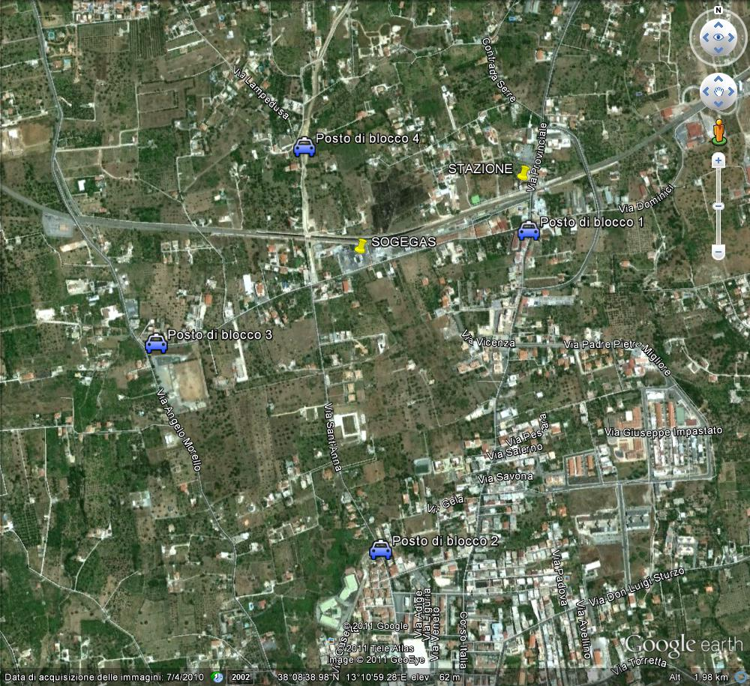

Figura 8 – posti di blocco

Il presidio dei suddetti blocchi stradali sarà richiesto dalla Sala operativa per la gestione dell’emergenza e avverrà a cura delle Forze dell’Ordine nell’ambito delle rispettive competenze.
L’UCL, direttamente all’uopo costituita, impartirà alle Forze dell’Ordine presenti sul posto le istruzioni per le modifiche dei posti di blocco in relazione al mutare dello scenario incidentale o delle esigenze connesse al soccorso.

Sospensione Traffico Ferroviario

Lo scenario incidentale coinvolge la tratta ferroviaria Trapani – Palermo.

L’UCL pertanto comunicherà alla Sala operativa l’esigenza di attivare il DCCM (Dirigente Centrale Coordinatore di RFI ai nrr. 3138042748 - 091/6033923) al fine di interrompere la circolazione ferroviaria tra le stazioni di Capaci e Piraineto, organizzando nel contempo, il servizio ferroviario con mezzi sostitutivi da e per le stazioni più agevoli da raggiungere.

Evacuazione assistita

Se sussiste invece il pericolo di esplosione di nube infiammabile o di esplosione confinata, in caso di sufficiente tempo disponibile, l'AP valuterà – sentito il Direttore tecnico dei soccorsi – l'opportunità di attivare l'evacuazione.
Tale scelta di attuare l'evacuazione assistita è necessariamente basata su fattori specifici legati al sito ed alle condizioni in cui si sviluppa lo scenario incidentale, per cui non può essere predeterminata in fase di pianificazione.
Tuttavia, le disposizioni di carattere generale da attuarsi in questo caso sono:

- blocco del traffico stradale secondo lo schema sopra riportato;
- dispiego di posti di blocco per garantire l'accesso ai soli mezzi di soccorso;
- eventuale blocco dell'erogazione dell'energia elettrica;
- allontanamento della popolazione abitante all’interno della Zona Gialla in area sicura esterna ai posti di blocco.

Le Forze di Polizia avranno il compito di diramare l'ordine di evacuazione, sulla scorta delle direttive del CCS e della Questura.
La Polizia Stradale gestirà l'attuazione delle procedure di viabilità con gli altri enti preposti.
Il Comune di Carini avrà il compito di gestire la popolazione evacuata con l’ausilio delle Funzioni 4 e 13.
Durante l'emergenza e fino al cessato allarme, la Questura garantirà, inoltre, con le FF.OO. disponibili l'ordine e la sicurezza pubblica.
Durante l'emergenza e nella fase post-emergenza, l'ASP e l'ARPA Sicilia gestiranno l'attuazione degli eventuali rilievi ambientali, se ritenuti necessari.
All’interno della Zona Gialla, al fine dell’attivazione dell’evacuazione assistita, sono presenti circa 123 abitanti censiti dal Comune di Carini.

Riparo al chiuso
Si tratta di una misura autoprotettiva (abitazione, edificio…), che possa fornire protezione alle persone evitando che le stesse vengano colpite dagli effetti degli scenari incidentali considerati.
La popolazione interessata nelle zone di pianificazione individuate è tenuta a :
- cercare immediatamente riparo nella propria abitazione o nell'edificio più vicino;
- chiudere ogni uscita o apertura verso l’esterno;
- non usare apparecchi che possano formare scintille;
- disattivare l’impianto elettrico;
- interrompere l’erogazione di gas;
- arrestare l’eventuale impianto si aerazione;
- accendere la radio (alimentata a batterie) e mettersi in ascolto delle stazioni radio locali per ricevere eventuali istruzioni sul da farsi da parte delle autorità di protezione civile.
In linea di massima detta misura di protezione viene consigliata ove si sia verificato un incendio da cui possano sprigionarsi dei fumi tossici: il riparo al chiuso consente, infatti, alle persone di non esporsi ai citati fumi ed attendere che gli stessi si dissolvano nell’aria.
In casi particolari, peraltro, può accadere che, pur essendo stata raccomandata tale misura di protezione, i singoli individui avvertano l’esigenza di evacuare (ad esempio quando la concentrazione di fumi all’interno dell’abitazione risulti più elevata rispetto a quella esterna); gli organi di soccorso tecnico procederanno, ove possibile, al loro accompagnamento in "zona sicura" al di fuori della Zona bianca.
L’adozione di tale misura protettiva da parte della popolazione sarà dedotta dall’ascolto delle segnalazioni di allarme provenienti dal Deposito SO.GE.GAS, nonché dai messaggi delle autovetture della Polizia Municipale del Comune di Carini munite di altoparlante.
Nel caso di incidente, l'AP valuterà - sentito il Direttore tecnico dei soccorsi, il Direttore dei soccorsi sanitari, l'A.S.P. e l'ARPA Sicilia riuniti, se costituita, nell’UCL - l'opportunità di diramare l'ordine di rifugio al chiuso o l’evacuazione.
Le autovetture utilizzate per diramare l’allarme saranno anche impiegate per verificare la corretta applicazione delle misure adottate.
Il riparo al chiuso sarà esteso, se previsto, per tutta la popolazione interna alla ZONA BIANCA.

Aree di ammassamento della popolazione evacuata

Sulla scorta delle indicazioni fornite dal Comune di Carini vengono individuate le seguenti aree:
- l’area del campo sportivo “Pasqualino” e sue pertinenze, area di attesa già individuata nel piano comunale per il rischio idrogeologico. Dista 600 m. in direzione Ovest dallo stabilimento in questione e presenta le seguenti coordinate; lat. 38°8’34.42’’ N. long. 13°10’36.60’’ E.,
- area del campo sportivo “Agliastrelli” che dista circa 1150 mt. in direzione sud dallo stabilimento. Coordinate: lat. 38° 8’ 9.78’’ n, long. 13° 11’ 4.02” E.

Zona Elisoccorso

Sulla scorta delle indicazioni fornite dal Comune di Carini viene individuata la seguente area:

- campo sportivo “Pasqualino”.

Sistemi di allarme e flusso della comunicazione

Stato di allarme

E' fondamentale che, in caso di situazione di pericolo o di incidente, il Gestore (o chiunque ne venga a conoscenza) comunichi la notizia con urgenza e direttamente ai Vigili del Fuoco, i quali provvederanno ad informare tempestivamente, nell'ordine, l'AP, il Sindaco, il Servizio 118, la Questura, l'ASP, l'ARPA Sicilia e il Dipartimento Regionale della Protezione Civile.
In relazione alla gravità dell'incidente e tenuto conto del corrispondente livello di allerta, il Comandante Provinciale dei Vigili del Fuoco (o chi ne fa le veci), assumendo la funzione di Direttore Tecnico dei Soccorsi, deciderà di attivare o meno l'UCL sul posto.
Da questo momento il Direttore Servizio Emergenza 118, allertato dal Comandante Provinciale dei Vigili del Fuoco mediante la Sala Operativa 115, assume la funzione di Direttore dei Soccorsi Sanitari.
In ogni caso scatteranno nello stabilimento le procedure di emergenza contenute nel Piano di Emergenza Interno.
A tal fine è importante che siano comunicate ai Vigili del Fuoco tutte le informazioni possibili, necessarie a stabilire la gravità dell'evento.
Nel caso in cui l'incidente sia classificato rilevante, l'AP dichiara lo stato di allarme ed attiva il PEE nonché il conseguente insediamento del CCS nella Sala Operativa della Prefettura e del COM a livello locale.
L'allertamento della popolazione deve avvenire in modo tempestivo ed efficace e risulterà compito specifico della Polizia Municipale del Comune di Carini.
La Polizia Municipale diramerà, con la collaborazione della Polizia di Stato, l’ordine di evacuazione o di riparo al chiuso.
Nel contempo i Vigili del Fuoco gestiranno i soccorsi, mentre il Servizio 118 gestirà, di concerto con l'A.S.P, i soccorsi sanitari per trasportare le eventuali vittime nei Centri medici avanzati e/o negli ospedali.
Nel caso di incidente, l'AP valuterà - sentito il Direttore Tecnico dei Soccorsi, il Direttore dei Soccorsi Sanitari, l'A.S.P e l'ARPA Sicilia - l'opportunità di diramare l'ordine di rifugio al chiuso o l’evacuazione.

Definizione dei livelli di allerta

Al verificarsi di un evento incidentale all'interno dello stabilimento in questione, il gestore attiva il proprio PEI e, contestualmente, effettua le comunicazioni previste e coerenti con la gravità dell'evento.
Sono previsti 4 (quattro) livelli di allerta (LIVELLO ALLERTA 0, 1, 2, 3), che di seguito si definiscono in ordine crescente di gravità, specificando per ognuno le relative modalità di comunicazione da parte del gestore ed i corrispondenti assetti operativi d'intervento dei soccorritori:

- Livello di allerta 0, rappresenta il livello di allerta corrispondente ad un evento incidentale che non è classificato dal gestore, per il suo livello di gravità, come incidente rilevante e senza prevedibili evoluzioni peggiorative all'interno e/o all'esterno dello stabilimento, ivi compreso l'impatto visivo e/o di rumore avvertibile dalla popolazione. L'assetto operativo d'intervento per questo livello di allerta è quello ordinario di stabilimento con l'eventuale intervento dei Vigili del Fuoco;

- Livello di allerta 1 (Livello di attenzione), rappresenta il livello di allerta che si raggiunge quando l'evento incidentale, pur non essendo classificabile dal gestore, per il suo livello di gravità, come incidente rilevante e senza prevedibili evoluzioni peggiorative all'interno e/o all'esterno dello stabilimento può o potrebbe comportare un impatto visivo e/o di rumore avvertibile dalla popolazione. In tal caso il gestore invierà agli organi competenti la comunicazione di cui al Modello PEE-1, mentre l'assetto operativo d'intervento per questo livello di allerta è quello ordinario di stabilimento con l'eventuale intervento dei Vigili del Fuoco. La ricezione via fax del Modello PEE-1 sarà
verificata mediante telefonata a tutti i destinatari della comunicazione stessa.

- Livello di allerta 2 (livello di preallarme), rappresenta il livello di allerta che si raggiunge quando l'evento incidentale, in prima analisi, non viene classificato dal gestore come incidente rilevante, fermo restando il fatto che comunque la sua evoluzione potrebbe potenzialmente aggravarsi con effetti verso l'ambiente esterno allo stabilimento. In tal caso il gestore invierà agli organi competenti la comunicazione di cui al Modello PEE-2 , mentre l'assetto operativo d'intervento per questo livello di allerta, oltre a prevedere l'attivazione del PEI, prevederà l'attivazione dei Vigili del Fuoco con l'UCL e l'eventuale attivazione del PEE da parte dell'AP a scopo precauzionale su richiesta dei VV.F. (vedasi Figura 9 e Figura 10). La ricezione via fax del Modello PEE-2 sarà verificata mediante telefonata a tutti i destinatari della comunicazione stessa.

L’UCL coordinerà sul posto la Polizia Municipale per le funzioni di posti di blocco, allarme e informazione alla popolazione.
L’UCL farà diramare dalla Sala Operativa il segnale di allarme all’Ente Ferroviario per preparare l’eventuale blocco della circolazione ferroviaria in caso di evoluzione negativa dello scenario.

- Livello di allerta 3 (livello allarme – emergenza esterna allo stabilimento), rappresenta il più alto livello di allerta raggiunto quando l'evento incidentale, già dalle sue prime fasi evolutive, è classificato dal gestore come incidente rilevante. In tal caso il gestore invierà agli organi competenti la comunicazione di cui al Modello PEE-3 (Allegato 4), mentre l'AP attiverà il presente PEE. L'assetto operativo d'intervento per questo livello di allerta è quello che prevede nella prima fase dell'emergenza l'attivazione dell'UCL, per poi passare all'attivazione della Sala operativa presso la Prefettura di Palermo, alla costituzione del CCS e del COM ovvero alla piena attuazione del presente PEE (vedasi Figura 9 e Figura 10). La ricezione via fax del Modello PEE-3 sarà verificata mediante telefonata a tutti i destinatari della comunicazione stessa. La Sala Operativa 115 diramerà l’allarme alla Sala Operativa 118. Il Comandante dei Vigili del Fuoco, sentita l’AP, assumerà le funzioni di DTS e invierà sul posto le squadre di soccorso. Il Funzionario di servizio VVF sul posto coordinerà l’UCL. Il Direttore Servizio Emergenza 118 assumerà le funzioni di DSS e invierà sul posto le squadre di soccorso sanitario, nominando sul posto un delegato per l’UCL.

L’UCL coordinerà sul posto la Polizia Municipale per le funzioni di posti di blocco, allarme e informazione alla popolazione, riparo al chiuso per la zona bianca e evacuazione assistita per la zona gialla.
L’UCL farà diramare dalla Sala Operativa il segnale di allarme all’Ente Ferroviario per predisporre immediatamente il blocco della circolazione ferroviaria.

Figura 9

UCL
Figura 10

Segnali di allarme codificati per lo stabilimento (dal PEI)
Il segnale che comunica a tutto il personale presente nello stabilimento la situazione di allarme è il suono della sirena.

Segnale di allarme interno

Il segnale di allarme di stabilimento è:

UN SUONO LUNGO E PROLUNGATO

Questo farà scattare la richiesta di intervento dei Vigili del Fuoco e il proseguimento delle operazioni in collaborazione con gli stessi.
L'eventuale attivazione del PEE sarà subordinata alle valutazioni dei Vigili del Fuoco secondo le modalità descritte dallo schema logico della Figura 10.

Segnale di sospensione dei lavori in caso di gravissimo pericolo
L'ordine di sospendere le operazioni in corso, in conseguenza di una situazione gravissimo pericolo, viene deciso dal capo deposito e trasmesso con il suono sirena:

TRE SUONI INTERMITTENTI

A questo segnale tutto il personale dovrà applicare la procedura di abbandono dell'impianto e coadiuvare l'attivazione del piano di emergenza interno.

Qualora la situazione dovesse aggravarsi, scatteranno le procedure del precedente.

Prescrizioni particolari per le strutture limitrofe

Al verificarsi di un evento incidentale con potenziale interessamento delle esterne allo stabilimento sarà attivato il sistema di allarme sonoro (sirena) a cui seguirà una immediata comunicazione da parte del personale di SO.GE.GAS. S.r.l.

Le realtà potenzialmente interessate di cui ai successivi paragrafi dovranno attenersi alle procedure ivi stabilite raccordandosi con tutte le eventuali indicazioni fornite dai Vigili del Fuoco.

Matrice delle azioni in caso di incidente rilevante

Nella Tabella 6 è riportata una sintesi delle funzioni e delle azioni in caso di incidente rilevante svolte dagli organi di supporto, in relazione delle Zone di danno e specificando il tipo di dispositivi di protezione individuale di cui i relativi soccorritori devono essere dotati.
Tabella 6
Modulistica FAX per la comunicazione dei vari livelli di allerta, allarme e cessato allarme

L'attivazione dei livelli di allerta, di allarme e di cessato allarme verranno trasmessi via fax (con richiesta di conferma di ricezione via telefono) ai destinatari in indirizzo utilizzando la modulistica all'uopo predisposta in Allegato 2- 3- 4- 5.
Più precisamente:
- Allegato 2: Comunicazione di LIVELLO DI ALLERTA 1 (ATTENZIONE), da parte della Sogegas, per evento visibile e/o rumoroso verso l'esterno senza potenziale evoluzione, MOD. PEE1
- Allegato 3: Comunicazione di LIVELLO DI ALLERTA 2 (PREALLARME), da parte della Prefettura, per evento visibile e/o rumoroso verso l'esterno senza potenziale evoluzione, MOD. PEE2
- Allegato 4: Comunicazione di LIVELLO DI ALLERTA 3 (ALLARME), da parte della Prefettura, per Emergenza Esterna allo Stabilimento SO.GE.GAS. S.r.l. di Carini (PA), MOD. PEE3
- Allegato 5 : DICHIARAZIONE DI CESSATO ALLARME, da parte della Prefettura, di incidente rilevante nello Stabilimento SO.GE.GAS. S.r.l. di Carini (PA).MOD. PEE4

Nello schema seguente è riportato il flusso di comunicazioni in fase di emergenza, livello di allarme 3.

Ferrovie dello Stato
Gestore

Sala Operativa 115
Sala Operativa 118
Comune di Carini

UCL

Squadre operative 115 e 118
Polizia Municipale Carini

Comandante VVF - DTS
Direttore Servizio Emergenza 118 - DSS

Prefetto di Palermo - AP

Forze dell’Ordine:
Questura
Carabinieri
Guardia di Finanza
CCS
Sala Operative Direzione Regionale VVF Sicilia

Ministero Interno - Dipartimento VVF SP DC

Dipartimento PC nazionale
A.S.P.

A.R.P.A. Sicilia
Dipartimento PC regionale - SORIS

Volontariato di PC

Figura 11

Rapporti con i mass-media

In tutte le fasi dell’informazione relativa all’emergenza di tipo industriale (preventiva, durante l’emergenza e post-emergenza), il rapporto con la stampa dovrà essere particolarmente curato.
In particolare nell’informazione alla popolazione basata essenzialmente sui mass-media (informazione generalizzata) dovranno essere predisposti comunicati stampa efficaci e, se del caso, conferenze stampa.
Nel corso dell’emergenza, i contatti con gli organi di pubblica informazione sono tenuti dal Prefetto, a cui compete l’emanazione periodica di comunicati e di ogni altra informazione al riguardo, nominando , se del caso, un Dirigente che rivesta il ruolo di Addetto Stampa.

Gestione post-emergenza - Cessato allarme

Non appena la situazione viene posta sotto controllo, il Prefetto - sentiti il Direttore tecnico dei soccorsi, il Direttore dei soccorsi sanitari, il Questore, il Sindaco, i responsabili dell'A.S.P. e dell'ARPA Sicilia - dichiara lo stato di cessato allarme, per il tramite del proprio Addetto stampa.
Il cessato allarme non significa il totale ritorno alla normalità, ma solo la fine del rischio specifico connesso all'incidente rilevante accaduto.
A partire da questo momento iniziano le azioni finalizzate al ritorno alla normalità (ovvero la situazione antecedente all'incidente), ripristinando, gradualmente ed in funzione dei danni accertati, l'energia elettrica, la distribuzione di gas, l'acqua potabile, la viabilità principale e secondaria e consentendo alla popolazione, qualora evacuata, di fare rientro alle proprie abitazioni.

Informazione preventiva alla popolazione

Ai sensi del Decreto del ministero dell'Ambiente, della tutela del Territorio e del Mare 24 luglio 2009 n. 139 "Regolamento recante la disciplina delle forme di consultazione della popolazione sui piani di emergenza esterni, ai sensi dell'articolo 20, comma 6, del decreto legislativo 17 agosto 1999, n. 334.", la Prefettura di Palermo ha pubblicato per un periodo di 30 giorni, prima dell' adozione, come disposto dall'art. 2, il piano sul sito della Prefettura e reso disponibile gli allegati per la consultazione da parte degli interessati.
Il Sindaco del Comune di Carini ha il compito di predisporre campagne informative preventive per la popolazione in coerenza con quanto disposto dal presente PEE e, se necessario, anche presso le attività commerciali e produttive presenti nelle aree a rischio, divulgando le informazioni di interesse collettivo concordate con l'AP e riportate nella Scheda informativa di cui all'Allegato V del D.Lgs. n. 334/1999.
A tal fine, il gestore deve fornire le informazioni con spirito di collaborazione supportando adeguatamente il Sindaco in questa specifica attività.
La divulgazione delle informazioni è in capo al Sindaco il quale può far riferimento a quanto stabilito nelle “Linee Guida per l'informazione alla popolazione sul rischio industriale” emanate con DPCM 16/02/2007 (GU n. 53 dd. 05/03/2007).

ALL.1

RUBRICA TELEFONICA E FAX H 24

Ente | N. Telefonico | N. Fax H 24 | Cellulare
Presidenza Consiglio dei Ministri –  Dipartimento P. C. | 06/68201 | 066820360  0668897689
Ministero Interno - Gabinetto | 064818425 | 064814695
Ministero Interno – Centro Operativo Nazionale dei Vigili del Fuoco | 064817317  06483525  064824575
Ministero Ambiente - Gabinetto | 0657225526 | 0657288490
Ministero Sanità - Gabinetto | 0659945908
Presidenza Regione Sicilia - SORIS | 0916789111
Presidenza Provincia Regionale PA. | 0916628888
Direzione Regionale VV.F | 0916057511 | 091 6111347
Questura Palermo | 113
Comando Provinciale Carabinieri PA | 112
Comando Provinciale Guardia di Finanza PA | 117
Comando Provinciale VV.F. PA | 115 | 091 587468
Comando Sezione Polizia Stradale PA | 0916569721
Comune di Carini | 0918611111
Azienda ASP - PA | 0917031111
ARPA Provinciale PA | 0917033509
SUES PA-TP | 118
Croce Rossa Italiana | 091 6805111
Associazione Radioamatori Italiani |  |  | 3491305156  Dr. Tramuto
ENEL | 0916269939
TELECOM | 0917507990
ANAS | 091379111
RFI | 091/6033925
SOGEGS | 091/6831339

ALL. 2

MOD. PEE 1 - ATTENZIONE (da parte della SOGEGAS)

TELEFAX

DA: GESTORE SOGEGAS
AT:

COMANDO PROVINCIALE VIGILI DEL FUOCO DI PALERMO
SINDACO COMUNE CARINI
QUESTURA
COMANDO PROVINCIALE CARABINIERI
COMANDO PROVINCIALE GUARDIA DI FINANZA
COMANDO AUTONOMO MILITARE
SUES 118
ASP PALERMO
A.R.P.A. REGIONALE PALERMO
ANAS
DIREZIONE TERRITORIALE PRODUZIONE DI RFI
DIPARTIMENTO REGIONALE PROTEZIONE CIVILE
CROCE ROSSA ITALIANA

OGGETTO: DEPOSITO SOGEGAS DI CARINI EMERGENZA DERIVANTE DA RISCHIO INDUSTRIALE

PROT. ____________ COMUNICASI INCIDENTE DA RISCHIO INDUSTRIALE CAUSA PROBABILE (RILASCIO/INCENDIO/) PRESSO DEPOSITO SOGEGAS DI CARINI PUNTO DICHIARASI PERTANTO STATO DI ATTENZIONE PUNTO SITUAZIONE ATTUALMENTE SOTTO CONTROLLO PUNTO SEGUIRANNO ULTERIORI COMUNICAZIONI PUNTO GESTORE SOGEGAS

ALL.3
MOD. PEE 2 PREALLARME (ALLERTAMENTO)
(da parte della Prefettura)

TELEFAX

DA: PREFETTURA PALERMO
AT:
SINDACO COMUNE CARINI
QUESTURA
COMANDO PROVINCIALE CARABINIERI
COMANDO PROVINCIALE GUARDIA DI FINANZA
COMANDO AUTONOMO MILITARE
SUES 118
A.S.P. PALERMO
A.R.P.A. REGIONALE PALERMO
ANAS
DIREZIONE TERRITORIALE PRODUZIONE DI RFI
DIPARTIMENTO REGIONALE PROTEZIONE CIVILE
CROCE ROSSA ITALIANA

OGGETTO: DEPOSITO SOGEGAS DI CARINI EMERGENZA DERIVANTE DA RISCHIO INDUSTRIALE

PROT. ____________ COMANDANTE PROVINCIALE VIGILI DEL FUOCO HABET COMUNICATO EMERGENZA DERIVANTE DA RISCHIO INDUSTRIALE CAUSA PROBABILE (RILASCIO/INCENDIO/) PRESSO DEPOSITO SOGEGAS DI CARINI PUNTO DICHIARASI PERTANTO STATO DI ALLERTA PUNTO SINDACO ET ENTI IN INDIRIZZO SUNT INVITATI PREDISPORRE MISURE PER ATTIVAZIONE INTERVENTI PREVISTI DA PIANO EMERGENZA ESTERNA PUNTO PREFETTO PALERMO

ALL.4

MODELLO PEE 3 – STATO DI ALLARME – EMERGENZA ESTERNA

TELEFAX
DA: PREFETTURA PALERMO
AT:
SINDACO COMUNE CARINI
QUESTURA
COMANDO PROVINCIALE CARABINIERI
COMANDO PROVINCIALE GUARDIA DI FINANZA
COMANDO AUTONOMO MILITARE
SUES 118
ASP PALERMO
A.R.P.A. REGIONALE PALERMO
ANAS
DIREZIONE TERRITORIALE PRODUZIONE RFI
DIPARTIMENTO REGIONALE PROTEZIONE CIVILE
CROCE ROSSA ITALIANA
E P.C.
PRESIDENZA CONSIGLIO MINISTRI
DIPARTIMENTO PROTEZIONE CIVILE ROMA
MINISTERO INTERNO - GABINETTO ROMA
DIPARTIMENTO DEI VIGILI DEL FUOCO,DEL SOCCORSO PUBBLICO E DELLA DIFESA CIVILE - ROMA
MINISTERO AMBIENTE ROMA
MINISTERO SALUTE ROMA
PRESIDENTE REGIONE SICILIANA
PRESIDENTE PROVINCIA REGIONALE PALERMO

OGGETTO DEPOSITO SOGEGAS DI CARINI EMERGENZA DERIVANTE DA RISCHIO INDUSTRIALE - ATTIVAZIONE PIANO EMERGENZA ESTERNA

PROT. ____________ COMANDANTE PROVINCIALE VIGILI DEL FUOCO HABET COMUNICATO INCIDENTE AVVENUTO IN DATA ODIERNA AT ORE ______ PER (RILASCIO/INCENDIO/ FLASH-FIRE/ ESPLOSIONE) PRESSO DEPOSITO SOGEGAS DI CARINI (PA) ET I CUI EFFETTI PRESUMESI ARRECHINO PERICOLO AMBIENTE ESTERNO CIRCOSTANTE SITO PUNTO DICHIARASI PERTANTO STATO DI ALLARME PUNTO SINDACO ET ENTI IN INDIRIZZO SUNT INVITATI PREDISPORRE IMMEDIATI INTERVENTI PREVISTI DA PIANO EMERGENZA ESTERNA ET INVIARE PRESSO SALA OPERATIVA QUESTA PREFETTURA PROPRIO RAPPRESENTANTE RESPONSABILE FUNZIONE SUPPORTO PUNTO RESTASI ATTESA ASSICURAZIONE AVVENUTA ADOZIONE INTERVENTI DI RISPETTIVA COMPETENZA AVENDO CURA FORNIRE COSTANTE AGGIORNAMENTO MISURE ADOTTATE PUNTO PREFETTO PALERMO

ALL.5
MODELLO PEE 4 – STATO DI CESSATOALLARME – EMERGENZA ESTERNA (da parte della Prefettura)

TELEFAX
DA: PREFETTURA PALERMO
AT:
SINDACO COMUNE CARINI
QUESTURA
COMANDO PROVINCIALE CARABINIERI
COMANDO PROVINCIALE GUARDIA DI FINANZA
COMANDO AUTONOMO MILITARE
COMANDO PROVINCIALE VIGILI DEL FUOCO
SUES 118
ASP PALERMO
A.R.P.A. REGIONALE PALERMO
ANAS
DIREZIONE TERRITORIALE PRODUZIONE RFI
DIPARTIMENTO REGIONALE PROTEZIONE CIVILE
CROCE ROSSA ITALIANA
E P.C.
PRESIDENZA CONSIGLIO MINISTRI
DIPARTIMENTO PROTEZIONE CIVILE ROMA
MINISTERO INTERNO - GABINETTO ROMA
DIPARTIMENTO DEI VIGILI DEL FUOCO,DEL SOCCORSO PUBBLICO E DELLA DIFESA CIVILE - ROMA
MINISTERO AMBIENTE ROMA
MINISTERO SALUTE ROMA
MINISTERO SANITA’
PRESIDENTE REGIONE SICILIANA
PRESIDENTE PROVINCIA REGIONALE PALERMO

OGGETTO DEPOSITO SOGEGAS DI CARINI EMERGENZA DERIVANTE DA RISCHIO INDUSTRIALE

PROT. ____________ RIFERIMENTO FAX PARI NUMERO CONCERNENTE STATO ALLARME CAUSATO INCIDENTE AVVENUTO DATA ____________AT ORE__________PER (RILASCIO /INCENDIO/FLASH-FIRE/ESPLOSIONE PRESSO STABILIMENTO SOGEGAS DI CARINI COMUNICASI CESSATO ALLARME PUNTO PREFETTO PALERMO

ALL. 5/BIS

IL MESSAGGIO INFORMATIVO
DI EMERGENZA ALLA POPOLAZIONE

COMUNICATO STAMPA DIRAMATO ALLE ORE______

IN DATA ODIERNA AT ORE ________ EST STATO SEGNALATO ESPLOSIONE (INCENDIO, ECC.) PRESSO LO STABILIMENTO UBICATO IN TERRITORIO COMUNE CARINI.

NEL CONFERMARE L’ACCADIMENTO DELL’INCIDENTE GIA’ NOTIZIATO DAGLI ORGANI DI STAMPA, PRECISA CHE:
- A SEGUITO DELL’ESPLOSIONE NEL SUCCITATO STABILIMENTO, SONO RIMASTE COINVOLTE N……UNITA’ APPARTENENTI A…………ATTUALMENTE RICOVERATE PRESSO L’OSPEDALE DI……….PER…..(ES LIEVI USTIONI)………...
- L’EVENTO HA COMPORTATO IL RILASCIO DI SOSTANZA……………….CHE RISULTA……
- SONO STATE MESSE IN ATTO LE MISURE PREVISTE DAI PIANI DI EMERGENZA INTERNO ED ESTERNO PER LA SALVAGUARDIA DELLA POPOLAZIONE LIMITROFA ALLO STABILIMENTO
- SI INVITA LA POPOLAZIONE (es. rifornita da acquedotto a non utilizzare momentaneamente l’acqua potabile ) FINO A NUOVA DISPOSIZIONE
- SONO STATI ALLERTATI (eventuali Comuni limitrofi interessati)
- L’EVOLUZIONE DELL’INCIDENTE E’ COSTANTEMENTE MONITORATA E ULTERIORI AGGIORNAMENTI SULLO STESSO SARANNO FORNITI AD INTERVALLI DI ……ORE SINO ALLA CONCLUSIONE DELLO STATO DI EMERGENZA. ALT PREFETTO PALERMO

all. 6 - planimetria delle zone di danno
all. 7 - panimetria dei centri sensibili
all. 7/bis - planimetria dello stabilimento

All.8
Termini e definizioni

In Tabella 1 è riportato un elenco dei termini principali utilizzati nel presente documento, unitamente alle relative definizioni ed acronimi, facendo altresì presente che alcuni di essi sono tratti dalle definizioni date all'articolo 3 del decreto legislativo 17 agosto 1999, n. 334, dalla Norma UNI 10616 del maggio 1997 e dalle linee guida al decreto del Presidente del Consiglio dei Ministri del 25 febbraio 2005.

TERMINE | DEFINIZIONE | ACRONIMO
ALLARME | Stato che si instaura quando l’evento incidentale richiede, per il suo controllo nel tempo , l’ausilio dei Vigili del Fuoco e che fin dal suo insorgere , o a seguito del suo sviluppo incontrollato, può coinvolgere – con i suoi effetti infortunistici, sanitari ed inquinanti – le aree esterne allo stabilimento | n.d.
ATTENZIONE | Stato conseguente ad un evento che, seppur privo di qualsiasi ripercussione all’esterno dell’attività produttiva per il suo livello di gravità, può o potrebbe essere avvertito dalla popolazione creando, così, in essa una forma incipiente di allarmismo e preoccupazione per cui si renda necessario attivare una procedura informativa da parte dell’Amministrazione Comunale | n.d.
AUTORITA’ PREPOSTA | Prefetto, salvo eventuali diverse attribuzioni derivanti dall’attuazione dell’articolo 72 del D.lgs 112/98, e dalle normative per le province autonome di Trento e Bolzano e regioni a statuto speciale | AP
CENTRO COORDINAMENTO DEI SOCCORSI | Organo di coordinamento che entra in funzione, in caso di emergenza, presso la Sala Operativa della Prefettura. Provvede all’attuazione dei servizi di assistenza e soccorso alla popolazione colpita da incidenti rilevanti nell’ambito della provincia e coordina tutti gli interventi delle Amministrazioni Pubbliche nonché degli Enti ed organismi privati | CCS
CENTRO OPERATIVO MISTO | Strumento di coordinamento temporaneo istituito, in caso di emergenza a livello comunale ed intercomunale. E’ formato da rappresentanti dell’Amministrazione e degli Enti pubblici del quale di avvale il Prefetto per dirigere i servizi di soccorso e di assistenza alle popolazioni colpite e per coordinare le attività svolte da tutte le Amministrazioni pubbliche, dagli Enti e dai privati. | COM
CESSATO ALLARME | Comando subordinato all’accertamento della messa in sicurezza della popolazione, dell’ambiente e dei beni, al fine di consentire le azioni successive di rientro alla normalità | n.d.
COMITATO TECNICO REGIONALE | Organismo deputato allo svolgimento delle istruttorie per gli stabilimenti soggetti alla presentazione del rapporto di sicurezza e a formulare le relative conclusioni | CTR

TERMINE | DEFINIZIONE | ACRONIMO
DEPOSITO | Presenza di una certa quantità di sostanze pericolose a scopo di immagazzinamento, deposito per custodia in condizioni di sicurezza e stoccaggio | n.d.
DISPOSITIVI DI PROTEZIONE INDIVIDUALE | Apprestamenti individuali per la protezione della salute delle persone dai rischi residui | D.P.I.
GESTORE | Persona fisica o giuridica che gestisce o detiene lo stabilimento o l’impianto | n.d.
INCIDENTE | Evento non previsto che, nel contesto delle attività di processo , porta a conseguenze indesiderate | n.d.
INCIDENTE RILEVANTE | Eventi quale un’emissione, un incendio, un’ esplosione di grande entità , dovuti a sviluppi incontrollati che si potrebbero verificare durante l’attività di uno stabilimento (art.2 comma 1 del Dlgs n.334/99) che diano luogo a un pericolo grave , immediato o differito , per la salute umana o per l’ambiente , all’interno o all’esterno dello stabilimento e in cui intervengano una o più sostanze pericolose | IR
IMPIANTO | Un’unità tecnica all’interno di uno stabilimento in cui sono prodotte, utilizzate, manipolate o depositate sostanze pericolose. Comprende tutte le apparecchiature, le strutture, le condotte, i macchinari, gli utensili, le diramazioni ferroviarie particolari, le banchine, i pontili che servono l’impianto, i moli, i magazzini e le strutture analoghe, galleggianti o meno, necessari per il funzionamento dell’impianto | n.d.
QUASI INCIDENTE | Evento straordinario che avrebbe potuto trasformarsi in incidente o infortunio | n.d
PERICOLO | La proprietà intrinseca di una sostanza pericolosa o di una situazione fisica esistente in uno stabilimento che potrebbero provocare danni per la salute umana o per l’ambiente | n.d.
PIANO DI EMERGENZA ESTERNA | Documento di cui all’art.20 del D.Lgs n.334/99 e s.m.i. contenente le misure atte a mitigare gli effetti dannosi derivanti dall’incidente rilevante. Il PEE deve essere predisposto dal Prefetto della Provincia in cui è presente lo stabilimento industriale a rischio di incidente rilevante, rientrante negli obblighi di cui agli artt. 6 e 8 del D.lgs 334/99 e s.m.i. | PEE

TERMINE | DEFINIZIONE | ACRONIMO
PIANO DI EMERGENZA INTERNO | Documento di cui all’art. 11 del D.lgs n.334/99 contenente le misure atte a garantire i disposti di cui all’art. 11, comma 2, lettere a), b), c) e d). Il PEI deve essere predisposto dal Gestore cui competono obblighi di cui all’art.8 del D.lgs n.334/99 | PEI
PREALLARME | Stato conseguente ad un evento che, pur sotto controllo, per sua natura o per particolari condizioni ambientali, spaziali, temporali e meteorologiche, possa far temere un aggravamento o possa esser avvertito dalla maggior parte della popolazione esposta, comportando la necessità di attivazione delle procedure di sicurezza e di informazione | n.d.
RISCHIO DI INCIDENTE RILEVANTE | Probabilità che si verifichi un incidente rilevante | n.d.
SALA OPERATIVA PER LA GESTIONE DELLE EMERGENZE | Struttura permanente, in funzione h24 e individuata tra quelle già operanti sul territorio, opportunamente attrezzata, deputata all’attivazione, in caso di incidente, dell’Autorità preposta e delle altre funzioni di supporto individuate nel PEE per la gestione dell’emergenza stessa. | SOE
STABILIMENTO INDUSTRIALE A RISCHIO DI INCIDENTE RILEVANTE | Stabilimento in cui sono presenti sostanze pericolose | n.d.
SCHEDA DI INFORMAZIONE DEI RISCHI PER LA POPOLAZIONE E PER I LAVORATORI | Informazioni predisposte dal gestore per comunicare alla popolazione sui rischi connessi alle sostanze pericolose utilizzate negli impianti e depositi dello stabilimento a rischio di incidente rilevante | n.d.
SOSTANZE PERICOLOSE | Sostanze, miscele, o preparati elencati nell’all. 1 del D. lgs 334/99, parte I o rispondenti ai criteri fissati nell’All.1 parte 2 del D.lgs 334/99, che sono presenti come materie prime , prodotti , sottoprodotti, residui o prodotti intermedi, ivi compresi quelli che possono ragionevolmente ritenersi generati in caso di incidente | n.d.

TERMINI | DEFINIZIONI | ACRONIMI
UNITA’ DI CRISI LOCALE | Unità operativa avente il compito di gestire in campo , sin dalle prime fasi di attivazione dei livelli di allarme, le operazioni di soccorso tecnico in caso di quasi incidente o d’incidente rilevante originatisi all’interno degli stabilimenti industriali a rischio di incidente rilevante. Essa è composta dagli operatori in campo dei Vigili del Fuoco (che ne assume il coordinamento), delle Forze dell’Ordine, del Comune, del Servizio 118, dell’ARPA, della Protezione Civile della Regione e dello stabilimento. | UCL
ZONA DI SICURO IMPATTO – ELEVATA LETALITA’ – (ZONA ROSSA) | E’ la zona caratterizzata da effetti comportanti un rischio di elevata letalità per le persone | 1^ zona
ZONA DI DANNO –LESIONI IRREVERSIBILI – (ZONA ARANCIONE) | E’ esterna alla 1^zona ed è caratterizzata da possibili danni, anche gravi ed irreversibili, per le persone che non assumono le corrette misure di autoprotezione e da possibili danni anche letali per persone più vulnerabili come i minori e gli anziani | 2^ zona
ZONA DI ATTENZIONE – LESIONI REVERSIBILI – (ZONA GIALLA) | E’ esterna alla 2^ zona ed è caratterizzata dal possibile verificarsi di danni, generalmente non gravi anche per i soggetti particolarmente vulnerabili, oppure da reazioni fisiologiche che possono determinare situazioni di turbamento tali da richiedere provvedimenti anche di ordine pubblico | 3^ zona
ZONA DI SICUREZZA (ZONA BIANCA) | Zona al di fuori delle aree di danno, nella quale non sono presenti rischi per le persone, destinata alla dislocazione delle risorse umane e strumentali dei soccorritori | 4^ zona

All.9 Informazioni da comunicare alla popolazione ai sensi dell’allegato V del D.lvo 334/99.
Documento redatto dalla SOGEGAS in data 6 ottobre 2011.

